河南中医药大学第一附属医院病理科人民路院区、新院区新风系统采购项目

竞争性磋商采购文件

项目编号：豫财磋商采购-2023-1282

采 购 人：河南中医药大学第一附属医院
采购代理：河南豫信招标有限责任公司
二〇二三年十二月
特 别 提 示
1、市场主体信息库登记
市场主体完成信息登记及CA数字证书办理后，方可通过河南省公共资源交易平台参与交易活动。
2、采购文件获取、响应文件制作
2.1供应商使用CA数字证书登录河南省公共资源交易中心网站市场主体登录并按网上提示自行下载采购项目电子采购文件。
2.2获取采购文件后，供应商请到河南省公共资源交易中心网站—公共服务—下载专区栏目下载最新版本的投标文件制作工具安装包和签章软件iSignature，并使用安装后的最新版本投标文件制作工具制作电子投标文件。
2.3投标文件的上传
加密电子投标文件须在投标截止时间前通过“河南省公共资源交易中心（www.hnggzy.net）”电子交易平台加密上传。
2.4加密电子响应文件为“河南省公共资源交易中心（www.hnggzy.net）” 网站提供的“投标文件制作工具”软件制作生成的加密版响应文件。
2.5供应商在制作电子响应文件时，要求签章或盖章或签字的格式内容，供应商须按格式内容要求签章或盖章或签字。
2.6供应商在制作电子响应文件时，开标一览表须严格按照格式编辑，并作为电子开标系统上传的依据。
3、采购文件的澄清与修改
在投标截止时间前须自行查看项目进展、下载采购文件的澄清及修改等，因供应商未及时查看和下载而造成的后果自负。
4、文件中“企业电子签章”是指企业的电子章；“个人电子签章”是指个人的电子签名。
河南省政府采购合同融资政策告知函

各供应商：
欢迎贵公司参与河南省政府采购活动！
政府采购合同融资是河南省财政厅支持中小微企业发展，针对参与政府采购活动的供应商融资难、融资贵问题推出一项融资政策。贵公司若成为本次政府采购项目的中标成交供应商，可持政府采购合同向金融机构申请贷款，无需抵押、担保，融资机构将根据《河南省政府采购合同融资工作实施方案》（豫财购〔2017〕10号），按照双方自愿的原则提供便捷、优惠的贷款服务。
贷款渠道和提供贷款的金融机构，可在河南省政府采购网“河南省政府采购合同融资平台”查询联系。
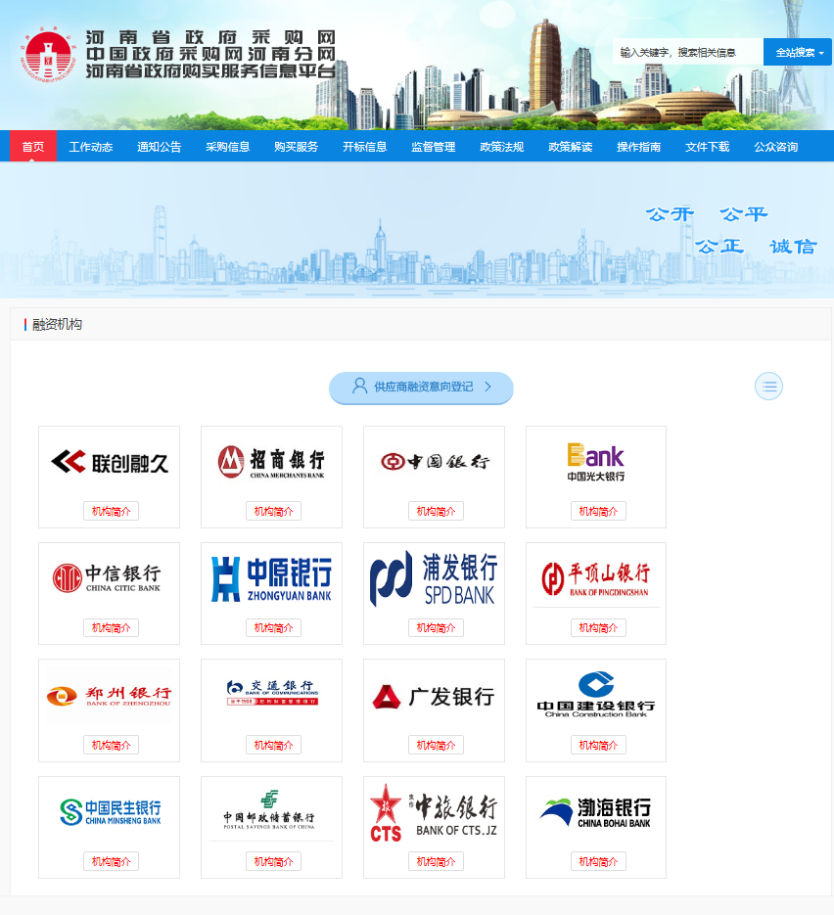

目录
第一章 竞争性磋商公告 5
第二章 供应商须知 8
第三章 合同条款 16
第四章 发包人要求 23
第五章 磋商办法 25
第六章 响应文件格式 30
第七章 政府采购政策 49

第一章 竞争性磋商公告
河南中医药大学第一附属医院病理科人民路院区、新院区新风系统采购项目-竞争性磋商公告
项目概况
河南中医药大学第一附属医院病理科人民路院区、新院区新风系统采购项目的潜在投标人应在河南省公共资源交易中心网站（http://www.hnggzy.net/）获取招标文件。并于2023年12月15日09时00分（北京时间）前递交响应文件。
- 项目基本情况
1、项目编号：豫财磋商采购-2023-1282
2、项目名称：河南中医药大学第一附属医院病理科人民路院区、新院区新风系统采购项目
3、采购方式：竞争性磋商；
4、预算金额：1,500,000.00元；最高限价：1500000元；
序号 | 包号 | 包名称 | 包预算（元） | 包最高限价（元）
1 | 豫政采(2)20232063 | 河南中医药大学第一附属医院病理科人民路院区、新院区新风系统采购项目 | 1500000 | 1500000
5、采购需求（包括但不限于标的的名称、数量、简要技术需求或服务要求等）
5.1 采购内容：病理科人民路院区、新院区新风系统；
5.2 工期：合同签订后50日历天；
5.3 交货地点：河南中医药大学第一附属医院（人民路院区和新院区）；
5.4 质量要求：合格，符合国家相关标准；
5.5 服务要求：满足采购人的服务要求；
5.6 验收标准：合格，符合国家相关标准。
6、合同履行期限：详见采购文件。
7、本项目是否接受联合体：否；
8、是否接受进口产品：否。
9、是否专门面向中小企业：否
二、申请人资格要求：
1、满足《中华人民共和国政府采购法》第二十二条规定；
2、落实政府采购政策满足的资格要求：无。
3、本项目的特定资格要求：
3.1供应商资质要求：
①施工资质要求：须具有独立法人资格，具有国家建设行政主管部门颁发的建筑机电安装工程专业承包二级及以上资质和电子与智能化工程专业承包二级及以上资质，同时具有有效的安全生产许可证；
②设计资质要求：须具备建筑装饰工程设计乙级及以上资质；
3.2供应商被列入“失信被执行人”和“重大税收违法案件当事人名单”【供应商可通过“信用中国”网站（www.creditchina.gov.cn）相关内容查询。】及被列入政府采购严重违法失信行为记录名单【供应商可通过“中国政府采购网”网站（http://www.ccgp.gov.cn/）相关内容查询。】，限制参加本次采购活动；（注：开标后由采购人现场查询并保存查询结果）；
3.3单位负责人为同一人或者存在控股、管理关系的不同单位，不得同时参加同一项目磋商；
3.4本项目不接受任何形式的联合体。
三、获取采购文件
1.时间：2023年12月4日至2023年12月11日，每天上午00:00至12:00，下午12:00至23:59（北京时间）；
2.地点：河南省公共资源交易中心网站（http://www.hnggzy.net/）。
3.方式：供应商需要完成信息登记及CA数字证书办理后，凭CA数字证书（CA密钥）登录市场主体系统按网上提示自行下载招标文件及相关资料（详见http://www.hnggzy.net/公共服务-办事指南），未按规定在网上下载招标文件的，其投标将被拒绝。
4.售价：0元。
四、响应文件提交
1.时间：2023年12月15日9时00分（北京时间）。
2.地点：响应文件须在响应文件提交的截止时间前在河南省公共资源交易中心交易系统中加密上传，加密电子响应文件逾期上传的，采购人不予受理。
五、开标时间及地点
1.时间：2023年12月15日9时00分（北京时间）。
2.地点：河南省公共资源交易中心开标室八（郑州市经二路与纬四路向南50米路西）。
六、发布公告的媒介及招标公告期限
本次招标公告在《河南省政府采购网》《河南省公共资源交易中心》《河南豫信招标有限责任公司网站》上发布。招标公告期限为三个工作日 。
七、其他补充事宜
1.执行《政府采购促进中小企业发展管理办法》[财库（2020）46 号]；
2.执行《财政部、司法部关于政府采购支持监狱企业发展有关问题的通知》（财库[2014]68 号）；
3.执行《三部门联合发布关于促进残疾人就业政府采购政策的通知》（财库[2017]141 号）。
4.执行关于印发节能产品政府采购品目清单的通知（财库〔2019〕19 号）；
5.执行关于印发环境标志产品政府采购品目清单的通知（财库〔2019〕18 号）；
6.根据《关于在政府采购活动中查询及使用信用记录有关问题的通知》(财库[2016]125 号) 、《河南 省财政厅关于转发财政部关于在政府采购活动中查询及使用信用记录有关问题的通知的通知》（豫财购〔2016〕15 号）的规定，对列入失信被执行人、重大税收违法失信主体、政府采购严重违法失信行 为记录名单的供应商（投标人），拒绝参与本项目的投标；【查询渠道：（www.creditchina.gov.cn）、 “信用中国”网站、中国政府采购网（www.ccgp.gov.cn）】；
八、凡对本次招标提出询问，请按照以下方式联系
1.采购人信息
名称：河南中医药大学第一附属医院
地址：郑州市人民路19号
联系人：马老师
联系方式：0371-66269066
2.采购代理机构信息
名称： 河南豫信招标有限责任公司
地址： 郑州市郑东新区商务外环路3号中华大厦19楼
联系人： 魏广、吕佳梁
联系方式： 0371-63911061
3.项目联系方式：
联系人： 魏广、吕佳梁
联系方式： 0371-63911061

第二章 供应商须知

供应商须知前附表
条款号 | 编列内容
1.1 | 采购人：河南中医药大学第一附属医院  地 址：郑州市人民路19号  联系人：马老师  联系电话：0371-66269066
1.2 | 采购代理：河南豫信招标有限责任公司  地址：郑州市郑东新区商务外环路3号 中华大厦19楼  联系人：魏广、吕佳梁  联系方式：0371-63911061  电子邮箱：hnxy04@126.com
1.3 | 项目综合说明：  1、项目名称：河南中医药大学第一附属医院病理科人民路院区、新院区新风系统采购项目  2、项目编号：豫财磋商采购-2023-1282  3、采购范围：病理科人民路院区、新院区新风系统。  4、工期：合同签订后50日历天  5、质量要求：合格，符合国家相关标准  6、质保期：5年  7、项目预算金额：1500000元  8、分包情况：本项目共划分一个标包  9、中小企业划分标准所属行业：建筑业  11、是否专门面向中小企业：否
1.4 | 1、满足《中华人民共和国政府采购法》第二十二条规定；  2、落实政府采购政策满足的资格要求：无。  3、本项目的特定资格要求：  3.1供应商资质要求：  ①施工资质要求：须具有独立法人资格，具有国家建设行政主管部门颁发的建筑机电安装工程专业承包二级及以上资质和电子与智能化工程专业承包二级及以上资质，同时具有有效的安全生产许可证；  ②设计资质要求：须具备建筑装饰工程设计乙级及以上资质；  3.2供应商被列入“失信被执行人”和“重大税收违法案件当事人名单”【供应商可通过“信用中国”网站（www.creditchina.gov.cn）相关内容查询。】及被列入政府采购严重违法失信行为记录名单【供应商可通过“中国政府采购网”网站（http://www.ccgp.gov.cn/）相关内容查询。】，限制参加本次采购活动；（注：开标后由采购人现场查询并保存查询结果）；  3.3单位负责人为同一人或者存在控股、管理关系的不同单位，不得同时参加同一项目磋商；  3.4本项目不接受任何形式的联合体。
1.9 | 磋商有效期：60天
1.11 | 付款方式：工程完工并验收合格后付至合同价的95%，剩余的5%质保金，待缺陷责任期满后一次性无息支付
2.3.1 | 采购人对竞争性磋商文件进行澄清的时间：澄清内容影响磋商响应文件编制的，磋商响应文件递交/上传截止日5天前通过“河南省公共资源交易中心（www.hnggzy.net）”电子交易平台公布给所有下载竞争性磋商文件的供应商。
2.3.2 | 供应商对竞争性磋商文件提出需澄清问题的截止时间：2023年12月9日24时00分前在“河南省公共资源交易中心（www.hnggzy.net）”电子交易平台进行提问。
3.3.4 | 报价次数：二次，第二次报价为最后报价。
3.3.5 | 采购预算价：1500000元
3.3.6 | 采购最高限价：1500000元。供应商各轮次总报价均不能超过最高限价，否则其磋商响应文件按无效处理。
3.5 | 磋商保证金：根据豫财购【2019】4号“河南省财政厅发布关于优化政府采购营商环境有关问题的通知”的规定本项目不再收取保证金。
4.1.1 | 响应文件递交方式：加密电子磋商响应文件须在磋商响应文件上传截止时间前通过“河南省公共资源交易中心（www.hnggzy.net）”电子交易平台加密上传。逾期上传的或者未上传指定系统的磋商响应文件，采购人不予受理。
4.2.1 | 响应文件递交/上传截止时间：2023年12月15日9：00（北京时间）
4.2.2 | 供应商所上传的磋商响应文件不予退还
5.1.1 | 磋商方式：“远程不见面”磋商方式，供应商无需到河南省公共资源交易中心现场参加磋商会议。
5.1.3 | 远程开标大厅网址：http://www.hnggzy.net/BidOpening/bidopeninghallaction/hall/login
5.1.4 | 加密电子磋商响应文件解密开始时间：2023年12月15日9时00分。
5.1.5 | 代理机构工作人员解密及批量导入所有供应商加密电子磋商响应文件地点：河南省公共资源交易中心远程开标室(二)-1（郑州市经二路12号）。
5.2.2 | 磋商小组的组建：3人，由采购人代表和相关经济、技术专家组成，采购人不超过总数的1/3。经济技术专家从政府采购专家库随机抽取。
5.2.3 | 是否授权磋商小组确定成交人：否，推荐3名成交候选人。
6.4 | 成交人签订合同协议书的时间：采购人发出成交通知书后15天内
7.1 | 代理费用收取方式及标准: 参照河南省招标投标协会豫招协[2023]002 号文件规定标准收取，由中标、成交供应商向采购代理机构支付中标服务费。招标代理服务收费按差额定率累进法计算。  采购代理服务费由成交单位按规定标准在领取成交通知书后向河南豫信招标有限责任公司 电汇或转账的方式支付。开户行及账号：上海浦东发展银行郑州分行 76010154800001876
  项目类型 | 中标金额 | 费率
  货物 | 100 万元以下 | 1.7%
  货物 | 100 万元一500 万元 | 1.2%
  货物 | 500 万元一1000 万元 | 0.8%
  货物 | 1000 万元一5000 万元 | 0.5%
7.2 | 政府采购政策执行：  1、监狱企业、残疾人福利性企业、小型和微型企业产品价格给予扣除标准：根据《政府采购促进中小企业发管理行办法》(财库[2020]46号)的规定，对于非专门面向中小企业的项目，对小型和微型企业价格给予5%的扣除，用扣除后的报价参与评审。  根据《财政部、司法部关于政府采购支持监狱企业发展有关问题的通知》(财库〔2014〕68号)的规定，提供由省级以上监狱管理局、戒毒管理局（含新疆生产建设兵团）出具的属于监狱企业的证明文件的，监狱企业视同小型、微型企业。  根据《财政部、民政部、中国残疾人联合会关于促进残疾人就业政府采购政策的通知》（财库[2017]141号）的规定，提供《残疾人福利性单位声明函》（见附件），并对声明的真实性负责。中标/成交供应商为残疾人福利性单位的，采购人应当随中标/成交结果同时公告其《残疾人福利性单位声明函》，接受社会监督。提供的《残疾人福利性单位声明函》与事实不符的，依照《政府采购法》第七十七条第一款的规定追究法律责任。残疾人福利性单位属于小型、微型企业的，不重复享受政策。  残疾人福利性单位视同小型、微型企业，享受预留份额、评审中价格扣除等政府采购政策。所属行业：建筑业  2、国家相关部委针对节能产品、环境标志产品出台了相关调整优化政府采购执行机制，并于近期相继颁布《财政部发展改革委 生态环境部 市场监管总局 关于调整优化节能产品、环境标志产品政府 采购执行机制的通知》（财库〔2019〕9 号）、《市场监管总局关于发布参与实施政府采购节能产品、 环境标志产品认证机构名录的公告》（市场监管总局 2019 年 4 月 3 日下发）（以下简称“机构名录”）、《关于印发节能产品政府采购品目清单的通知》（财库〔2019〕19 号）（以下简称“节能清单”）、《关于印发环境标志产品政府采购品目清单的通知》（财库〔2019〕18 号）（以下简称“环保清单”）。 根据要求，投标产品如有中属于“节能清单”中标记“★”产品的，必须提供经过“机构名录”中的认证机构出具的“节能产品认证证书及相关附件”，未提供的按无效投标处理。 对于投标产品属于“节能清单”中非标记“★”产品的以及属于 “环保清单”产品并经“机构名 录”中的认证机构出具相应的产品认证证书的给于优先采购体现。 采购人采购产品属于节能产品或环境标志产品品目清单范围内，且供应商（投标人）所投产品具 有有效期内的产品认证证书，在评标时予以优先采购。  3、根据《政府采购进口产品管理办法》（财库[2007]119 号）规定， 政府采购应当采购本国产品，不允许采购进口产品，确需采购进口产品的，实行审核管理。本办法所称进口产品是指通过中国海关报关验放进入中国境内且产自关境外的产品。根据《财政部办公厅关于政府采购进口产品管理有关问题的通知》（ 财办库[2008]248 号）规定，凡在海关特殊监管区域内企业生产或加工（包括从境外进口料件）销往境内其他地区的产品，不作为政府采购项下进口产品。对从境外进入海关特殊监管区域，再经办理报关手续后从海关特殊监管区进入境内其他地区的产品，应当设定为进口产品。

一、总 则
1.1本项目采购人：见供应商须知前附表
1.2 本项目采购代理机构：见供应商须知前附表
1.3 项目综合说明：见供应商须知前附表
1.4 供应商资格要求：见供应商须知前附表
1.5 磋商费用：
供应商应自行承担所有与参加本次磋商有关的费用。不论磋商的结果如何，磋商组织人在任何情况下均无义务和责任承担这些费用。
1.6现场考察：
1.6.1供应商应对项目现场和周围环境进行考察，以获取那些需自己负责的有关编制投标和签署合同所需的所有资料。考察现场的费用由供应商自己承担。
1.6.2在考察现场中由采购人提供的资料和数据，只是使供应商能够利用的采购人现有的资料。采购人对供应商由此而做出的推论、解释和结论概不负责。
1.6.3 经采购人允许和事先安排，供应商或其代表可进入现场考察。如供应商或其代表在考察现场造成人身伤害或财产损失，供应商应承担由此引起的所有责任，采购人不承担任何责任。
1.7语言文字
除专用术语外，来往文件均使用中文。必要时专用术语应附有中文注释。
1.8保密
参与竞争性磋商活动的各方应对磋商文件和磋商文件中的商业和技术等秘密保密，违者应对由此造成的后果承担法律责任。
1.9磋商有效期：
磋商响应件在磋商之日后60天内有效。
1.10计量单位
所有计量均采用中华人民共和国法定计量单位。
1.11付款方式：
见供应商须知前附表。
1.12质保期
见供应商须知前附表1.3中规定。
1.13核心产品
根据采购项目技术构成、产品价格比重等确定核心产品，核心产品见投标人须知前附表。
二、磋商文件
2.1供应商人要认真审阅磋商文件中所有供应商须知、合同条件等，如果供应商的磋商响应文件不符合磋商文件的要求，责任由供应商自负。
2.2 磋商文件包括下列文件及补充说明文件和发出的答疑会议纪要：
第一章 竞争性磋商公告
第二章 供应商须知
第三章 合同条款
第四章 发包人要求
第五章 磋商办法
第六章响应文件格式
2.3磋商文件的澄清与修改：
2.3.1供应商对竞争性磋商文件如有需要澄清或疑问，应在“供应商须知前附表”规定的时间前通过“河南省公共资源交易中心（www.hnggzy.net）”电子交易平台进行提问，要求采购人对竞争性磋商文件予以澄清。供应商在规定的时间内未要求对竞争性磋商文件澄清或提出疑问的，采购人和采购代理机构将视其为无异议，磋商响应文件递交/上传截止时间后，采购人和采购代理机构不接受其对竞争性磋商文件内容的质疑。
2.3.2竞争性磋商文件的澄清和修改将在“供应商须知前附表”规定的时间前通过“河南省公共资源交易中心（www.hnggzy.net）”电子交易平台公布给所有下载竞争性磋商文件的供应商，但不指明澄清问题的来源。如果澄清发出的时间距磋商响应文件上传截止日不足“供应商须知前附表”规定的时间，并且澄清内容影响磋商响应文件编制的，供应商应在收到澄清内容后24小时内通过“河南省公共资源交易中心（www.hnggzy.net）”电子交易平台通知采购代理机构，采购人相应延长磋商响应文件上传截止时间。
2.3.3澄清内容是竞争性磋商文件的组成部分，澄清内容一经在项目公告网站和电子交易平台发布，视作已送达所有供应商，并对供应商具有约束力。
2.3.4供应商在磋商响应文件上传截止时间前须自行查看项目进展、下载竞争性磋商文件的澄清，因供应商未及时查看和下载而造成的后果自负。
三、响应文件的编制
3.1响应文件的内容和格式：
供应商应按照磋商文件规定的内容、格式编制和提交响应文件。
3.2响应文件应主要包括但不限于以下内容：
3.2.1响应文件格式；
3.2.2供应商的资格证明文件；
3.2.3供应商认为有必要提交的其它资料。
3.3磋商报价：
3.3.1磋商报价应包括国家规定的增值税税金，除供应商须知前附表另有规定外，增值税税金按一般计税方法计算。供应商应按第四章“响应文件格式”的要求在投标函中进行报价。
3.3.2供应商应充分了解该项目的总体情况以及影响磋商报价的其他要素。
3.3.3本项目为河南中医药大学第一附属医院病理科人民路院区、新院区新风系统采购项目。供应商根据磋商文件要求，结合项目实际情况，自主合理报价。投标报价应包括供应商为完成本项目所需的全部成本、费用、利润、税金等，由供应商支付的所有税费，都应包含在供应商报价之内。
3.3.4本次磋商采用两轮报价：响应文件递交时的报价为第一轮报价，第一轮报价不得高于预算价。第二轮报价即最终报价，如磋商小组未对磋商文件进行实质性修改，最终报价不得高于第一轮报价，否则将视为无效报价。供应商在第二轮报价时只能依次降价或持平，不能依次升价。最终一轮报价为供应商的最终报价，参与评审办法。
3.3.5采购预算价：见供应商须知前附表。
3.3.6采购最高限价：见供应商须知前附表。
供应商总报价超过采购最高限价的，其资格将被否决。
3.4磋商有效期：
3.4.1磋商响应文件在磋商截止时间后开始生效，见供应商须知前附表1.9。
3.4.2在原定磋商有效期结束前，采购人在必要时可向供应商提出延长有效期的要求，此要求和相应答复以书面形式提出。供应商可以拒绝延长有效期，但采购人可因此拒绝供应商的响应文件。对同意延期的供应商，不允许修改其响应文件。
3.5磋商保证金：
无需提供
3.6供应商的资格证明文件：见供应商须知前附表1.4的具体要求。
四、响应文件的递交
4.1响应文件的递交
4.1.1加密电子磋商响应文件的上传：见“供应商须知前附表”。
4.1.2供应商因交易中心交易系统问题无法上传电子磋商响应文件时，请在工作时间与河南省公共资源交易中心联系，联系电话：0371-86095903。
4.2 响应文件的修改与撤回
4.2.1在本章供应商须知前附表第5.1项规定的磋商截止时间前，供应商可以修改或撤回已递交的响应文件。
4.2.2 在磋商响应文件递交截止时间后，供应商不得再要求修改或撤回其响应文件。
4.2.3 修改的内容为响应文件的组成部分。修改的响应文件应按照本章规定进行递交，并标明“修改”字样。
五、磋商
5.1、磋商会议
5.1.1磋商方式：见“供应商须知前附表”。
5.1.2在竞争性磋商文件确定的磋商响应文件上传截止时间前, 供应商登录远程开标大厅,在线准时参加磋商活动并进行文件解密、澄清、二次报价等。未在规定时间内解密磋商响应文件的供应商，视为撤销其磋商响应文件。
5.1.3远程开标大厅网址：见“供应商须知前附表”。
5.1.4加密电子磋商响应文件解密开始时间：见“供应商须知前附表”。
5.1.5各供应商应在规定时间内对本单位的加密电子磋商响应文件进行解密，代理机构工作人员在“供应商须知前附表”规定的地点解密及批量导入所有供应商加密电子磋商响应文件。
5.1.6磋商响应文件上传截止时间前未完成磋商响应文件上传的，视为撤回磋商响应文件。
5.2、磋商小组
5.2.1磋商小组负责具体磋商及评审事务，并独立履行下列职责：
（1）审查、评价响应文件是否符合磋商文件的资格条件、商务、技术等实质性要求；
（2）要求供应商对磋商文件有关事项作出澄清或者说明；
（3）对响应文件进行比较和评价；
（4）确定成交候选人名单，或者根据采购人委托直接确定成交供应商；
（5）向采购人、采购代理机构或者有关部门报告磋商及评审中发现的违法行为；
5.2.2 磋商小组成员组建：磋商小组由采购人代表和评审专家组成，成员人数应当为3人以上单数，其中评审专家不得少于成员总数的三分之二，采购人或者采购代理机构应当从相关评审专家库中，通过随机方式抽取评审专家。
5.2.3磋商小组应当按照磋商文件中规定的评审方法和标准，对通过资格审查、符合性审查的磋商文件进行商务和技术评估，综合比较与评价，推荐1-3名成交候选人，并出具评审报告。
5.3、磋商过程的保密性
5.3.1采购人或采购代理机构将采取必要的措施，保证磋商在严格保密的情况下进行。
5.3.2 响应文件启封后，直至向成交人授予合同时间止，凡是与审查、澄清、评价和比较的有关资料以及成交建议等，均不得向供应商及与磋商无关的其他人员透露。
5.3.3在磋商过程中，如果供应商试图向磋商组织人和参与评定的人员施加任何影响，都将会导致其响应文件被拒绝。
5.4、磋商原则
5.4.1磋商活动遵循公平、公正、科学和择优的原则。
5.4.2磋商小组按照第五章“磋商办法”规定的方法、评审因素、标准和程序对磋商文件进行评审。第五章“磋商办法”没有规定的方法、评审因素和标准，不作为评审依据。
5.4.3评审结束后，磋商小组要向采购人提交书面磋商评审报告。评审报告经磋商小组全体成员签字确认。
5.4.4磋商小组成员应当客观、公正的履行职务，遵守职业道德，对所提出的评审意见承担个人责任。
5.4.5推荐成交候选人人数1-3名。
六、合同的授予
6.1 成交方式
采购人将根据磋商评审报告，确定排名第一的成交候选人为成交人。当确定成交的成交候选人放弃成交、因不可抗力提出不能履行合同、不按规定向采购人交纳履约保证金的，采购人可以按序确定排名第二的成交候选人为成交人。
6.2 成交通知
在磋商文件规定的投标有效期内，采购人以书面形式向成交人发出成交通知书，同时将成交结果通知未成交的供应商。
6.3 履约担保
6.3.1 在签订合同前，成交人应按供应商须知前附表规定的金额、担保形式和磋商文件规定的履约担保格式向采购人提交履约担保。
6.4 签订合同
6.4.1 采购人和成交人应当自成交通知书发出之日起30天内，根据磋商文件和成交人的响应文件订立书面合同。成交人无正当理由拒签合同的，采购人取消其成交资格。
6.4.2 发出成交通知书后，采购人无正当理由拒签合同的，给成交人造成损失的，还应当赔偿损失。
七、其他
注：其他内容见供应商须知前附表

第三章合同条款

工程施工承包合同

发包人： （以下简称“甲方”）
承包人： （以下简称“乙方”）
根据《中华人民共和国民法典》、《中华人民共和国建筑法》及其他相关法律、法规的规定，遵循平等、自愿、公平和诚实信用原则，甲乙双方现对合同项下 工程施工事宜，达成一致意见并签订如下合同，以资信守。

第一条 工程概况
1、工程名称：
2、工程地点：

第二条 承包范围及承包方式
1、承包范围： （详采购需求）。
2、承包方式：包设计、包工包料、包质量、包工期、包安全、包综合验收。

第三条 合同价款、支付及结算
1、合同固定总价（以下简称“合同总价”）大写：人民币 （小写：￥ 元）。
本合同为固定总价合同，合同总价是乙方为完成工作内容的全部费用，合同总价中已包含了乙方为完成工程各项目所需要的劳务、机械、小型机具、材料及配件、水电气、安装、缺陷修复、利润、税金、环保、调遣（进出场）、临时工程的建设与拆除、治安管理、外部协调等所有费用，以及合同明示或暗示的所有责任、义务和一般风险等。合同总价不因市场、人工、材料、政策等任何因素变更或调整。
- 关于付款周期的约定：工程完工并验收合格后付至合同价的95%，剩余的5%质保金，待缺陷责任期满后一次性无息支付。
3、付款前，乙方需提前提交付款申请并提供合法合规足额的发票。若乙方不能提供，甲方有权拒绝付款，由此产生的后果由乙方承担。
4、乙方的收款账号为：
户 名：
开户行：
账 号：
开具发票时甲方信息：
公司名称：
纳税人识别号：
户名：
银行账号：
开户行：
地址：
联系电话：
（1）甲方将合同款项付至乙方前述账号，即视为甲方已履行付款义务。
（2）由于乙方原因造成延迟付款等问题的，一切后果由乙方承担。
5、工程竣工结算
（1）竣工结算方式：竣工结算价款=合同总价

第四条 合同工期
1、工期： 日历天，开工日期暂定为 年 月 日、竣工日期暂定为 年 月 日（实际开工日期以甲方书面要求之日为准）。
2、施工过程中，如遇下列情况可顺延工期，具体以现场双方签字认可的工期签证为准：
（1）由于不可抗力，而被迫停工的；
（2）因甲方变更计划或变更施工图，而不能继续施工的；
（3）图纸设计与工程实际状况不符；
（4）甲方、监理单位签证同意工期顺延的其他情况。
乙方须在上述情况发生后 3 日内，提出工期顺延要求的报告，甲方在接到报告后3日内予以签认或提出拒签理由。如乙方未提交报告或逾期提交报告，均视为不需要顺延工期，甲方不再办理签证手续，工期不予顺延。
因施工质量事故等乙方原因造成的返工费用由乙方承担，工期不顺延。
3、非因乙方原因使乙方承担的工程不能及时开工或工期延误的，乙方不得向甲方提出索赔。

第五条 工程质量
1、本工程的质量要求：合格 。
2、乙方所供产品设备和材料进入施工现场，经甲方和监理单位验收合格后方可使用。因乙方设备材料不合格所产生的返工、处罚、安全事故等一切后果由乙方承担。乙方应在不迟于设备材料到货24小时前通知甲方、监理单位检查验收。
3、因乙方施工质量不合格所造成的一切后果及损失，均由乙方承担。

第六条 安全文明施工
1、乙方应遵守甲方施工现场管理规定，服从甲方的有关规定和安排。否则，每发生一次，乙方应支付甲方 1000元的违约金。
2、乙方应按甲方要求做好安全文明工地创建工作，因乙方原因给甲方造成的所有责任和损失由乙方承担。
3、乙方在施工期间应严格遵守《建筑安装工程安全技术规程》、《建筑安装工人安全操作规程》、《中华人民共和国消防法》和其它相关的法律法规。
4、乙方在工程的施工中，若发生人身伤亡或财产损失等事故，或出现质量、安全等事故，均由乙方承担全部责任及费用，并承担由此给甲方造成的一切损失。
5、乙方在施工过程中所发生的刑事、治安案件均由乙方负责。

第七条 双方权利义务
1、甲方权利义务：
（1）指派＿＿＿＿＿＿为甲方驻工地代表，负责合同履行：包括但不限于对工程的质量、安全、文明、进度、成本等进行监督、检查、协调等工作，负责解决施工过程中遇到的问题等其它事宜。
（2）开工前，向乙方提供材料堆放场地。
（3）双方共同负责协调施工现场与地方间的关系，以确保工程顺利进行。
（4）甲方有权在施工过程中随时进行抽样和检验，如发现进场材料存在以次充好等不合格的现象，甲方有权责令乙方调换，造成甲方损失的，乙方应予赔偿。检验发生的检测费用由乙方承担。
（5）甲方、监理单位有权对施工质量、安全等情况进行监督检查，对发现的问题有权要求乙方整改。
2、乙方权利义务：
(1）乙方应当保证具备符合招标文件规定的施工资质，并在本合同签订前将相关证件原件（营业执照、税务登记证、机构代码证、资质证、安全生产许可证等）交由甲方查验并留存加盖乙方公章的复印件。
如乙方不具有双方约定以及法律规定的资质（包括不具备相应的资质等级），甲方有权解除合同，乙方除按约定返还甲方已支付的全部费用外，还应当向甲方支付合同总价 10 ％的违约金。
乙方指派________为乙方驻工地代表，全面负责合同履行，解决由乙方负责的各项事宜。驻工地代表每周现场办公不少于5个工作日。乙方更换驻工地代表应提前3天书面通知甲方，并经过甲方同意后方可实施。
（3）参加甲方组织的施工图纸或作法说明的现场交底，开工前 3 天将拟定好的施工方案和进度计划交甲方、监理单位审定。
（4）负责办理有关施工场地交通、环卫和施工噪音管理等手续，处理好由于施工带来的扰民问题及与周围单位（住户）的关系。
（5）乙方现场施工设备、材料运输（包括现场的垂直运输）乙方自行解决，费用自理。
（6）严格按照施工图纸和作法说明进行施工，并做好各项质量检查记录。
（7）遵守政府有关部门及甲方、监理单位对施工现场管理的规定。施工过程中应妥善保护甲方提供的设备以及现场设施、工程成品或半成品，不得擅自拆改原建筑物结构或设备管线。因违反此约定造成损失或事故（包括罚款）的，由乙方全部负责和承担，并照价赔偿甲方。
（8）在工程施工期间，乙方须负责自身承包范围内的成品和半成品的保护工作，并保证不损坏其它专业承包人的材料设备、成品和半成品，保护费用已经包括在合同总价中。
（9）做好施工工地的安全保卫、消防等工作，乙方应做到工完料清、场清，将自身产生的垃圾处理至甲方指定地点，费用已含在合同总价中。

第八条 工程验收
1、验收依据：国家、省、市发布的验收标准、规程、规范以及施工图纸等。
2、甲方、乙方、监理单位应及时办理隐蔽工程和中间工程的检查与验收手续。乙方应在隐蔽工程隐蔽施工和中间工程下道工序施工前7日通知甲方、监理单位。甲方、监理单位按时参加隐蔽工程和中间工程验收。甲方或监理单位要求复检时，乙方应按要求办理复检。若复验合格，甲方应承担复验费用，由此造成停工的，工期顺延；若复检不合格，其复验及返工费用由乙方承担，工期不予顺延。
3、工程具备竣工验收条件时，乙方应按有关规定向甲方和监理单位书面申请竣工验收并提供验收报告等资料。甲方自接到验收通知3日内组织验收，并办理验收、移交手续。如甲方在约定时间内不能组织验收，需及时通知乙方，另定验收日期。验收时应由甲方、乙方、监理单位三方共同参加。
4、工程经验收合格后3日内，乙方应向甲方移交工程完毕并撤离清场，乙方不得以任何理由留置工程、拖延移交或者撤离。

第九条 质量保修
1、质量保修期的计算：质量保修期为 年（设备保修期 年），自工程竣工验收合格之日起计算。
2、保修范围、内容：质量保修期内如出现质量、缺陷等问题，在甲方以电话或书面通知方式向乙方发出维修通知后＿24＿小时内，乙方必须派人到达现场进行维修；发生紧急抢修事故的，乙方应当在接到事故通知后＿12＿小时内到达事故现场进行抢修。维修完成后，由甲方组织验收。
3、乙方未能按期到达现场或未提供合格的保修服务，则甲方可直接提取质量保修金用于维修、养护，并有权要求乙方每次承担违约金2000元；如质量保修金不足以支付维修、养护费用的，甲方有权要求乙方补足质量保修金。质量保修金有余额则在质量保修期满后 ＿日内，由甲方无息支付给乙方。
4、未尽事宜按照《建设工程质量管理条例》等法律法规的规定执行。

第十条 违约责任
1、乙方未按时开工、完工或未按时完成施工组织计划节点、中途停工的，每延期或者停工一日，乙方应向甲方支付1000元的违约金；超过＿15 日的，乙方除仍应承担前述违约责任外，还应再向甲方支付合同总价 10 ％的违约金，同时甲方有权解除合同。
乙方因前述违约行为造成甲方损失的，还应赔偿。
2、因乙方施工质量不合格或达不到本合同约定的验收标准，乙方应在甲方限定的期限内返工完毕使之达到约定标准，返工费用由乙方自行承担，同时乙方应向甲方支付合同总价 5 ％的违约金。乙方因前述违约行为造成甲方损失的，还应当赔偿。
因乙方返工造成工期延误的，乙方还应按照本条第1款约定承担工期逾期的违约责任。乙方返工后复检仍不合格或者乙方未能在甲方限定的期限内返工完毕的，乙方应再向甲方支付合同总价＿10＿％的违约金，同时甲方有权解除合同。乙方因前述违约行为造成甲方损失的，还应当赔偿。
3、乙方转包或违法分包本工程，或第三方挂靠乙方以乙方的名义承揽本工程，乙方应向甲方支付合同总价 10 ％的违约金，同时甲方有权解除合同。乙方因前述违约行为造成甲方损失的，乙方还应当赔偿。
4、乙方不履行双方约定的或者法律法规规定的其他义务、承诺、保证、责任的，每次应按合同总价的＿ 3＿％向甲方支付违约金，造成甲方损失的，还应当赔偿。
5、乙方违约的，甲方有权从合同价款或履约保证金中直接扣除相应金额的违约金、罚金、损失赔偿金等，并对差额部分保留追偿的权利。
6、因乙方违反本合同约定，给甲方造成的违约损失包括但不限于诉讼费、仲裁费用、差旅费、律师费、鉴定费等直接及间接损失，乙方均应予以承担；就本合同中约定的违约金比例及数额，乙方不得主张过高或过低，并自愿放弃请求适当调整的权利。
7、如乙方违反本合同的任何条款，则：
（1）乙方应协助甲方采取一切合理的补救措施；
（2）乙方应当赔偿甲方由此受到的一切损失；
（3）因乙方的违约行为而使甲方被提起诉讼或仲裁，或/和须向第三方承担违约、侵权或其他赔偿责任的，乙方应当赔偿由此产生的任何成本和费用；
（4）甲方有权要求乙方因违约行为而获得的收益归甲方所有；
（5）乙方应依法承担其他责任。
本合同有关乙方违约的约定有重叠、交叉的，甲方有权自由选择对甲方更为有利的约定执行。

第十一条 不可抗力
因地震、台风等不可抗力导致合同不能按照约定履行时，遭遇不可抗力的一方，应在该不可抗力事件发生后两日内以书面形式通知另一方，并提供不可抗力事件的证明。因遭遇不可抗力而不能按照合同约定履行的一方，可免除违约责任，但该方仍有责任采取必要措施以尽可能履行自己的义务。
但合同任何一方在迟延履行合同义务后发生不可抗力的，不免除其责任。

第十二条 争议解决
因本合同履行过程中引起的或与本合同相关的任何争议，双方应争取以友好协商的方式解决。若经协商未能解决的，本合同任一方均有权向工程所在地的人民法院提起诉讼。

第十三条 合同文件的组成及解释顺序
本合同文件的组成及解释顺序如下：
（1）本合同及附件；
（2）成交通知书；
（3）在采购过程中及合同谈判过程中形成的澄清、补遗、纪要等文件；
（4）甲方招标文件；
（5）乙方响应文件；
（6）技术标准和规范；
（7）其他合同文件。
以上文件相互补充，若有不明确或不一致之处，以上列次序在先者为准。
以上各项合同文件包括合同当事人就该项合同文件所作出的补充和修改（包括纪要、备忘录等），属于同一类内容的文件，应以最新签署的为准。

第十四条 其他
1、乙方作为一个有经验的承包人，对本合同条款已认真阅读，对合同约定的所有事项均已完全理解，对履行本合同可能存在的各项风险包括工程停建、工期变更、资金周转、自然条件变化、征地拆迁滞后、图纸迟延等均已充分判断，乙方签订本合同则视为自愿承担可能存在的各种风险。
2、 乙方应提供确保通知可以送达的通讯地址和联系方式：
地址： ；
邮编： ；
电子邮箱： ；
联系人： ；
固定电话： 移动电话： ；
甲方向乙方发出的任何通知，应以专人送递、邮寄或电子邮件的方式发出。通知如以专人送递，以乙方法定代表人、联系人或其他工作人员签收之日为送达之日；以邮寄发出的通知，无论乙方是否签收，交邮后第3日即视为送达之日；使用电子邮件方式送达通知的，电子邮件在发信通知服务器上所记录的发出时间视为送达时间。除此之外，甲方还可采用电话、短信等方式向乙方发出通知。
上述送达地址、联系人、联系电话等若有变动，乙方应在变更前三天内以书面形式通知甲方。若因本合同上注明的乙方地址、联系人及联系电话等不准确或变更前未通知甲方而导致通知不能送达的，视为甲方已送达，乙方承担因此产生的一切后果和责任，同时视为甲方已履行通知义务。
乙方确认，本合同中约定的上述送达地址适用范围包括双方非诉时各类通知、协议等文件以及就本合同发生纠纷时相关文件和法律文书的送达，同时包括在争议进入仲裁、民事诉讼程序后的一审、二审、再审和执行等程序。
3、乙方必须遵守甲方各项保密规章、制度、履行与其合作事项相应的保密职责。保密规章、制度没有规定或者规定不明确之处，乙方亦应本着谨慎、诚实的态度，采取任何必要、合理的措施，维护甲方的保密信息，否则应按照本合同约定承担相应违约责任。
4.本合同自双方法定代表人（或授权代表）签字（或加盖个人名章）并盖单位公章（或合同专用章）之日起生效。
5、本合同一式 份，甲乙双方各执 份，具有同等法律效力。
（以下无正文，为合同签署页）
甲方（盖章）： 乙方（盖章）：
法定代表人 法定代表人
或授权代表： 或授权代表：
本合同于 年 月 日在 市签订

注：合同内容以最终签订为准。

- 发包人要求

一、服务要求：
1.施工范围：新院区新风系统施工范围：医疗综合楼3楼病理科技术室、取材室、免疫组化、特染室、FISH、冰冻制片室、细胞室、细胞穿刺室、示教室、诊断室、资料室和主任办公室，面积约470㎡（14个房间）；老院区新风系统施工范围：基地楼4楼C区病理科技术室、取材室、免疫组化室，约70㎡（3个房间）。
2.功能要求：室内甲醛浓度≤0.08mg/m*，二甲苯浓度≤0.1mg/m。
二、主要设备技术参数

（一）新风空气处理机组
新风机组功能段和组合方式必需按图纸要求设置要求。
- 空调箱体采用铝质型材框架结构，铝型材与面板通过高压聚氨酯发泡形成一个整体，铝型材带凹凸槽，安装后形成榫头互扣连接，通过螺栓螺母的连接方式，形成了严密的迷宫式密封。
- 箱体面板采用内、外钢板中间充注非燃性或离火自熄性聚氨酯发泡材料，密度不得小于50kg/m3，面板绝热材料的导热系数不得高于0.022w/（m.K)（提供第三方机构测试报告）。
- 机组必须有防冷桥措施，机组在运行时，不得出现冷桥和凝露现象。按照欧洲标准EN1886-2007规定方法测试，机组冷桥因子应达到欧洲标准的TB1级且不得低于0.88，面板的传热系数应达到欧洲标准的T1级且不得高于0.48w/（m².K)（须提供国家空调设备质量监督检验中心或国家压缩机制冷设备质量监督检验中心出具的检验报告）。
- 机组箱体应具有足够的强度，保证在运输、安装、启动、运行、停止后，不出现凹凸变形。大风量（十万或以上）机组按照GB/T14294-2008《组合式空调机组》标准检测，当机组外静压保持正压1000Pa时，箱体变形率不得大于0.5mm/m。（须提供国家空调设备质量监督检验中心或国家压缩机制冷设备质量监督检验中心出具的检验报告）。
- 机组箱体横向断面风速应均匀，按照GB/T14294-2008《组合式空调机组》标准检测，机组断面风速均匀度不得低于90%（须提供国家空调设备质量监督检验中心或国家压缩机制冷设备质量监督检验中心出具的检验报告）。
- 箱体应具有良好的气密性，按照GB/T14294-2008《组合式空调机组》标准检测，机组的漏风率不得大于0.03%。按照欧洲标准EN1886-2007规定方法测试，漏风率应不低于L2级。（须提供国家空调设备质量监督检验中心或国家压缩机制冷设备质量监督检验中心出具的检验报告）。
- 为了方便维护和保养并尽量降低漏风损耗，机组在必要的位置必须配置检修门。机组检修门应整体发泡成型，门框上配置双重刀口密封结构，外观平整不得凸出箱体表面，内部含安全泄压装置，需要转动两次门把手才可开启，内外均可开关。
- 表冷器承水盘由不得小于0.7mm不锈钢板焊接折弯成型，采用5°微角度设计，配带凝水盘排水用外接水封，螺纹连接，保证凝结水顺利排出。水盘外贴PE保温材料或聚氨酯发泡保温材料。
- 表冷器盘管设计工作压力不低于1.6MPa，且每台均需经过2.5MPa的高压空气检漏及严格的水下保压测试试验，确保焊点不得泄漏。
- 风机、电机通过刚度及强度极好的减振支架联成一个整体，电机在支架上的位置可以在两个方向上调节，以达到张紧皮带和调节，确保电机皮带轮与风机皮带轮在同一平面上的作用，确保传动效率和减低了机械噪声。电机绝缘等级不低于F级，防护等级不低于IP55。
- 采用按国际标准生产的各类过滤器（初、中效），具有过滤效率高，风阻力小、性能稳定、通用性强、可重复使用等特点。

（二）排风机
- 箱体内置后倾型离心风机，前盘为几何双曲线型结构并具备不超载的特性；
- 叶轮和蜗壳均采用钢制焊接结构；
- 传动轴应由碳钢（EN 10083的C45号或相同等级）制造，表面应有涂有耐候性防锈涂层；
- #轴承的平均寿命（L10），不应小于75000小时，并提供所有轴承寿命计算书；
- 旋转件单体及组装体应均调整静态平衡及动态平衡，特别是风机叶轮、传动轴、皮带轮等以及整个风机内的转子。动态平衡应达到AMCA 204-05(R2012)或ISO 21940-1:2003中G2.5等级的要求；
- 风机以几何双曲线型喇叭口作为吸入口，打磨光滑并按要求环氧喷涂防腐处理，风轮同色环氧喷涂防腐处理。
- 若轴承加油维护不便，应提供轴承润滑剂注入口的伸延设置（使用免维护轴承除外）；
- 风机需变频或双速运行时，电机应采用变频电机或双速电机。变频范围的所有参数，不得运行在风机的喘振区域和不稳定区。双速风机的高低速参数，不得运行在风机的喘振区和不稳定区；
- 电动机与皮带轮、皮带轮与轴、叶轮与轴的连接均采用锥套式自锁紧装置，以保证同轴度及调试和维修方便；
- 电动机防护等级为IP55，F级绝缘；
- #所有风机设置安全隔离开关，以便检修人员对风机进行维护保养时，切断电源，保证安全工作（提供隔离开关图示，简要说明并加盖公章）。
- #室外风机应设置平顶型雨帽且正顶面不得采用自攻钉、铆钉等存在潜在漏雨的固定方式，侧面固定须考虑其抗风强度以及渗水排泄；雨帽须具备抗7级风雨等级，并提供理论计算书；

（三）风冷空调机组
- 机组负荷调节范围：单模块机组能力调节范围0-25%-50%-75%-100%。
- 运行环境温度范围：制冷：5-46℃，制热：-15-25℃，在此温度范围内能连续稳定运行。
- 配置RS485接口和远程开关机干接点，配置水泵输出、辅助电加热输出及风机盘管连锁控制。
- 各系统具有分级启动功能；压缩机具有均衡功能，先启动运行时间短的系统，机组有能量调节技术。
- 具备智能除霜技术，模块内单系统化霜不影响另一系统正常工作。
- 水侧换热器采用壳管式换热器，换热器内部为螺旋型折流板，内置水流开关。
- 风侧换热器采用V型换热器，内螺纹铜管和亲水铝箔，使用独立风系统。
- 机组节流装置采用进口电子脉冲调节，可实现PID精确控制的电子膨胀阀。
- 机组采用R410a环保冷媒。

（四）中央控制塔
实验室空气处理系统集成控制中枢，是集成了无线GPRS数据通信、有线RS485通信，智能调节模块等的数据采集管理终端；能实现传感器数据的采集、监测和存储，并具数据云端存储功能。采用触控式人机交互界面，简洁易操控，反应迅速，控制界面能数字化和图形化两种模式显示区域空气质量数据（主要污染的浓度）、风机运行状态、风压参数、温湿度等内容，并可根据特殊场景定制显示其他数据内容。系统可实时收集检测数据并自动计算，然后调节相关设备运行状态，确保系统正常合理自动运行。
1.功能目标：
- 使系统可靠、高效运行，减轻人员的劳动强度;
- 确保内部环境满足实验安全要求并满足人员舒适性;
- 可提供系统优化运行和能耗控制方案，进行节能管理;
- 及时提供设备运行的有关信息，并进行统计与分析，作为设备管理决策的依据，方便运行维护管理。
2.参数功能：
- 安装尺寸：高2500宽330厚260mm，工作环境温度-10℃-50℃；
- 各部件均采用铝合金一体模压成型，部件之间高精度配合连接，无折弯痕及焊痕，表面通过喷砂并闪银阳极处理。美观不突兀，不破坏装饰效果，安装方便，不占用空间。安装方式为挂壁式安装。
- 多个系统控制中枢之间可共享数据，降低系统风险，系统规模更加灵活，整体功能更强。
- 显示监测功能：主要对温度、湿度、压差、流量、空气质量及除味消毒模块进行显示监测；使系统可靠、高效运行，减轻人员的劳动强度，确保实验室环境满足工艺需求且满足人员舒适性。触控式人机界面显示新风、排风系统运行状态和污染物浓度，数字化、图形化监测显示，并记录所有动态信息，生成质控报告。并可根据实时监测污染物的浓度，自动调节除味消毒模块的运行效率。所有监测到的信息传至中央处理中心，中央处理中心运算后在毫秒级内发出执行指令到动态离子衍生装置模块调节电离发生强度。
- 新排风机连锁控制，使系统可靠运行，降低人员劳动强度。新风机与排风机连锁，当系统运行时，先打开排风机组，延时20秒开新风机组；系统停止时，先关闭新风机组，延时10秒关排风机组。当控制器检测到风机运行信后，控制程序投入运行。风机变频器处于值班状态时，变频器低速运行。自由设置工作模式，非工作状态下，可选择两种模式，一种为自动模式，即在上班前1小时自动开启系统，下班后半小时自动关闭系统；另一种为设定值班模式，仅保证实验室维持负压，新风机组处于停机状态，节约能耗。
- 包含各种逻辑功能，可自由组合、编排，以随心所欲地实现各种环境参数的实时控制，从而给用户一个完整、可靠、方便实用、个性化、经济性的整体解决方案。模拟量输入，数字化、图形化显示区域空气质量数据，自动数据采集。各种传感器的数据反馈给中央处理中心后，中央处理中心分析比较室内的空气质量发出指令给变频机构，控制风量大小和室内温湿度，节约能耗。
- 投标产品具备电磁兼容性检测合格的检测报告，投标文件中提供具备CMA资质的第三方检测机构出具的检测报告复印件并加盖制造商公章。
- 投标产品采用铝合金模压制作，合金材质表面耐候处理，坚固耐用，符合下述要求：1）抗拉强度≥480MPa，2）阳极氧化膜厚度≥20μm，3）耐碱性合格，4)断后伸长率≥10%，5)塑性延伸强度≥420MPa投标文件中提供具备CMA资质的第三方检测机构出具的检测报告复印件并加盖制造商公章。
- 所投产品具备“实验室空气处理系统中央控制系统”软件软件产品证书及软件功能检测报告复印件并加盖投标人公章。

（五）风压探头
风压探头，要求监测范围±50Pa/±100Pa/0-100Pa可选择，工作环境-10℃-50℃，湿度5～95%（无冷凝）

（六）臭氧探头
要求实时在线监测环境臭氧浓度，采用高精度电化学传感器，检测浓度范围 10~250ppb，保障寿命2年

（七）空气质量探头
VOC检测浓度范围 0~30PPM；电源：DC24V，0-5VDC 线性输出。工作环境温度-10℃-50℃湿度5～95%（无冷凝）；要求对可挥发性气体高度敏感：氨气、甲苯、甲醛、硫化氢等

（八）风道温湿度传感器
1．风管式安装，工作电压 AC 24 V 或 DC 13.5…35 V 相对湿度输出信号 DC 0...10 V 温度输出信号DC 0...10 V 或LG-Ni 1000 或 T1 舒适性湿度范围内的精度达到±3 %
2．#所投品产品具备国家认可的第三方检验机构出具的检测报告复印件并加盖投标人公章，检测报告中温湿度传感器Pt（铂）的含量大于90%，且Si（硅）和Ni（镍）的含量未检出。

（九）动态离子衍生装置
2800V正弦DBD放电机型，低温等离子动态消杀型。该模块用于新风管道单向气流安装环境，不考虑气流循环类空气处理产品；不接受石墨烯类易氧化老化的电极类型。
1.功能目标
- 中和实验室内日积月累的有毒有害的挥发性有机物，生成无害的二氧化碳及水；
- 杀灭实验室内的病毒和细菌等微生物，减少其附着尘埃颗粒，达到净化室内空气的效果。
2.参数功能
- 电离管的外电极通过螺丝固定的连接方式接地电线接地，保证不会产生电火花。设备质量满足国内标准。
- 离管与空气流向和风管垂直安装，每两根电离管之间至少有10厘米的距离作为自由气流区域以防止臭氧集聚。当臭氧传感器探测到外界其他臭氧源时，除味消毒模块会发生微弱的理想脉冲，控制离子空气处理主机将过多的臭氧转化为活性氧。为了更好地激活氧气分子，电离管应当垂直插入风管（与气流方向成90度），这样保证送风尽可能多地经过电离管表面。空气处理系统中安装了离子空气处理主机时，需配套空气质量传感器和臭氧传感器，保证所产生的离子簇与室内空气反应适当，不会产生过多的氧离子，保证臭氧浓度不会超过设定标准。
- 经过具有CMA或CNAS资质的检测机构检测，且检测结果达到大肠杆菌（1小时）净化效率≥99%，黑曲霉（1小时）净化效率≥99%，白色葡萄球菌（1小时）净化效率≥99%，自然菌（1小时）净化效率≥94%，氨（2小时）去除率≥90%，硫化氢（2小时）去除率≥90%，甲型流感病毒A/PR/8/34(1小时）去除率≥99.9%；提供以上检测报告复印件并加盖制造商公章。
- 产品工作电压、工作频率、工作电流、冲击耐压试验等性能满足GB/T 3797-2016要求，提供具备CMA、CNAS资质的检测机构出具的CMA、CNAS标识的检测报告，检测结论符合。
- 产品具备耐高温性能，依据GB/T2423.2进行2H的35℃高温试验，产品外观无变化。提供具备CNAS资质的检测机构出具的CNAS标识的检测报告。
- 产品能够释放等离子，依据ZD/19-2023对产品进行等离子体密度测试，在距离等离子发生器10cm的位置进行测试，等离子体密度测试数据结果不少于7组，任意位置数据均不低于1.22X1017m-3，提供具有CNAS资质的检测机构出具的CNAS标识的检测报告且报告中附产品照片。

（十）远程预警控制软件系统
配合中央控制塔使用，用于实验室空气处理系统所有数据的输入、读取、存储及控制的统筹计算。可根据预设的安全值范围进行监测，并提前预警提示等。
- 远程维保服务器巡检,及时发现和分析整个系统运行异常信息提交维保部门。
- 7×24小时GPRS值班电话报警，在关键设备故障时对指定手机进行无线反馈。
- 远程连接操控模块，在手机端及电脑端均可查看中枢质控柱中的数据，并可对整体系统进行远程控制。
- 提供“实验室远程环境监测数据信息管理系统软件”软件产品证书及软件功能检测报告复印件并加盖投标人公章。
- 提供“实验室管理系统软件”软件产品证书及软件功能检测报告复印件并加盖投标人公章。
- 提供“实验室设备远程监测报警系统软件”软件产品证书及软件功能检测报告复印件并加盖投标人公章。

（十一）远程均流布气终端
空气动力学专用设施。设计风量：300-600m³/h；一体模压耐火绝热高分子材质布气终端，无需贴保温材料，为确保产品使用过程中不产生有害物质，箱体不得使用胶水拼贴，不得使用金属箱体外贴保温材料；
1、提供第三方出具的关于自然老化测试的耐候性试验的检测报告，检测结果应符合“连续监测三个月，涂层外观无明显变化”，检测报告内必须有产品图片，且报告必须具有CMA或CNAS标识。投标文件中提供检测报告复印件。
2、提供第三方出具的检测报告，检测结果应符合“产品甲醛释放量为0，且不含 10大重金属(铅、镉、铬、汞、锑、砷、钡、硒、锰、锡等可迁移元素)”。且报告必须具有CMA或CNAS标识。投标文件中提供检测报告复印件。
3、产品具有一定的防腐蚀性能，依据GB/T 10125-2021，产品分别进行24H、48H、72H盐雾试验，表面无腐蚀迹象。提供具备CMA资质的检测机构出具的具有CMA标识的检测报告，报告中附产品检测前后对比照片，产品表面无腐蚀迹象。

4、产品具有优异的防腐蚀的性能，表面喷涂防腐蚀材料，并做相应的耐候处理；具备CMA或CNAS认证的第三方检测机构出具的根据GB/T 10125-2021实验方法，并按照GB/T6461-2002进行评级的检测报告，包含不小于1500h盐雾试验，检测结果无缺陷，保护等级≥9.5级，检测报告复印件加盖投标人公章。

5、产品表面喷涂防腐蚀材料，并做相应的覆盖层厚度测试；具备CMA或CNAS认证的第三方检测机构出具的根据GB/T 5237.3-2017和GB/T4957-2003检测的报告，包含不小于70um的覆盖层厚度，检测报告复印件加盖投标人公章。

6、产品具有优异的抗拉性能，并作相应的拉伸试验；具备CMA或CNAS认证的第三方检测机构出具的根据GB/T 228.1-2010检测的报告，包含抗拉伸强度Rm≥200MPa,规定塑性延伸强度Rp0.2≥80MPa，断后伸长率A50mm≥15%,检测报告复印件加盖投标人公章。

（十二）定向污气导吸装置
空气动力学专用设施，要求整体结构一次成模无接缝，表面做耐候处理。设计风量：300-600m³/h；风阻<60Pa，水平安装。
1、产品具有良好的空气动力学性能，整体结构一次成模无接缝，设计风量：300-600m³/h,风阻<50Pa；依据通风空调风口JG/T 14-2010和空气分布器性能试验方法JG/T 20-1999,做5种不同风量下的静压损失和全压损失的数据测量，满足在各个风量下的静压损失和全压损失<50Pa，需提供具备CMA或CNAS认证的第三方检测机构出具的检测报告复印件并加投标人盖公章。
2、产品具有优异的防腐蚀的性能，表面进行阳极氧化处理，并做相应的耐候处理；具备CMA或CNAS认证的第三方检测机构出具的根据GB/T 10125-2021检测的报告，包含不小于72h盐雾试验，检测结果外观无变化，检测报告复印件加盖投标人公章。

（十三）离子氧异味处理装置
- 本装置应用于实验室污染或异味气体向大气排放的处理。对有毒有害污染物具有良好的氧化分解和除味作用；且能有效控制细菌、病毒的交叉感染，达到消毒杀菌的目的。将甲醛、甲苯、氨、TVOC、硫化氢等有毒有害污染物氧化分解成无害的CO2和H2O；两小时内菌落总数去除率可达99.6%。确保向大气排放的气体浓度指标满足《大气污染物综合排放标准》GB16297-1996的要求。并可根据污染程度的不同以及不同的排放环境需求适配相应效力的产品。
- 提供具备CMA或CNAS资质的第三方检测机构出具的检测报告复印件并加盖投标人公章，检测报告结果符合TVOC24小时去除率≥85%，甲苯24小时去除率≥90%，菌落总数2小时去除率≥99%，甲醛、氨、硫化氢24小时去除率≥99%。

（十四）取材台
1.尺寸：1800*800*2000。外形设计采用无背板开放式结构，通风排水采用下沉式水气分离结构。
2.材料采用整体优质S304不锈钢；台面S3316，厚度2.0mm。
3.新风层流控制系统，新风风风量600 m3/h，通过孔板布气装置送至工作人员呼吸区域，同时与排风形成“上送下排”的气流形式。
4.立体双面排风系统，排风量1200 m3/h。采用下排气系统，孔板导流式不锈钢排气孔，全压范围330-550pns，工作风噪<45db,配优质不锈钢防腐风管；
5.包含其他基础配置：
（1）新风风速指示仪 1套
（2）电动管路粉碎机 1套
（3）折叠水龙头 1个
（4）抽拉花洒龙头 1个
（5）嵌入式照明光源1套
（6）优质刻度取材板 1块
（7）防水电源插座 1个
（8）优质电控系统 1套
（9）定时启停紫外线消毒 1套
（10）热水器 1台 选配
（11）液晶显示屏支架 1个

（十五）通风标本柜
自带排风功能，风量300cmh以上，四层四门，台体为316不锈钢，800*600*2000mm，整体结构为全不锈钢制作。内部区域：隔板为全不锈钢板1.0mm厚多空隔板，能确保柜体内部风量正常运转，且具有很强的承重性。铰链为病理实验室专用防腐铰链。柜体结构：柜体整体结构采用单门隔断式设计能够有效的避免取放标本时有毒气体的外泄确保标本柜处于一定的负压状态，简洁美观，结构坚固耐用，表面光滑易清洁，含聚丙烯塑料一体成型专用标本盒10只。（其中容量为11升的4只、22升的6只）

（十六）通风柜
台式通风柜
结构组合：采用三段组合式柜体，上部柜体（通风柜），中间（操作台面），下部柜体（内含单侧独立抽气式组成柜及另侧独立水、电、气体管线系统容纳柜设计，风机控制采用液晶显示控制。
- 外壳：采用厚1.0mm（含）以上钢板冲压成型制作，表面经耐酸碱EPOXY粉体烤漆涂装处理。
- 内壳：采用进口耐酸碱、耐高温的抗倍特板制作。
- 台面：采用12.7mm厚实芯理化板台面，耐腐蚀、耐酸碱，耐磨，抗老化。
- 照明：采用30W日光灯，灯座采用冷轧钢板制作，并设有5mm厚磨沙玻璃。
- 拉手：采用SUS304不锈钢亚光方型拉手。
- 气流板：采用6mm厚抗倍特板经环氧树脂静电喷涂，安装位置与角度需使排气分布均匀，无死角，在标准状况下，导流板上方与中、下方出风口排风量比例各约50±10%，以确保不同比重之气体均能有效排除，另并具手动可调排风量比例设计，可提高中、下方出风口排风量比例至80%以上。
- 化验水斗：PP制作，耐酸碱一体成型小水杯。
- 化验水咀：品牌遥控水阀，实验室专用单口烤漆水咀。
- 窗口：采用6mm厚的钢化防暴玻璃。内部采用垂体平衡装置，可以停留在上下任何位置。
- 柜体操作门上、下开启高度： 600～700mm。
- 工作面风速： 0.3～0.8m/s，电动风阀控制，可根据风量需求自行调节风速。
- 排风量： 1080～2000m3/h。
- 工作电压： AC220V～380V。
- 风机电机功率：0.2~4KW。（根据实际情况选配）
- 电器配件：插座、日光灯、风机开停控制。
- 出风口尺寸：Φ250mm或250*250mm。
脱水通风柜
- 落地式，可放置两台脱水机。
- 柜体：全钢结构。采用厚度为1.0mm以上优质冷轧钢板，经过酸洗磷化、静电环氧树脂喷塑处理。
- 视窗：采用厚≥5mm强化玻璃。带PVC滑槽，无噪音，无级变速平衡砝码设计，视窗高度可停在任意位置。
- 柜门：采用外向双门对开式或者左右推拉式，便于大型落地实验设备的进出安装及使用。
5.附件：照明为防爆日光灯组，具护罩密闭式，操作开关控制显示面板，配备专用防水电源插座。

图纸详见附件

第五章 磋商办法

一、磋商原则
1、本次磋商由采购人依法组建的磋商小组进行。
2、坚持公开、公平的原则，公正地对待所有磋商供应商。
3、坚持竞争性磋商文件的所有相关规定，择优定标。
4、 参与竞争性磋商响应活动的各方应对竞争性磋商文件和响应文件中的商业和技术等秘密保密，违者应对由此造成的后果承担法律责任。

二、磋商程序
1、磋商小组成员首先根据以下形式评审、资格评审和响应性评审前附表规定的评审因素、评审标准对各供应商进行初步评审，有一项内容不满足要求即视为未实质性响应磋商文件要求，其响应文件按无效响应处理，初步评审不予通过，磋商小组应当告知提交响应文件的供应商。

评审因素 |  | 评审标准
形式评审标准 | 供应商名称 | 与营业执照一致
形式评审标准 | 响应函签字盖章 | 供应商法定代表人或其委托代理人签字或加盖电子签名章并加盖单位电子印章
形式评审标准 | 响应文件格式 | 符合采购文件“响应文件格式”的实质性要求
形式评审标准 | 标书雷同性分析 | 投标（响应）文件制作机器码不能一致
资格评审标 准 | 1、满足《中华人民共和国政府采购法》第二十二条规定；  2、落实政府采购政策满足的资格要求：无。  3、本项目的特定资格要求：  3.1供应商资质要求：  ①施工资质要求：须具有独立法人资格，具有国家建设行政主管部门颁发的建筑机电安装工程专业承包二级及以上资质和电子与智能化工程专业承包二级及以上资质，同时具有有效的安全生产许可证；  ②设计资质要求：须具备建筑装饰工程设计乙级及以上资质；  3.2供应商被列入“失信被执行人”和“重大税收违法案件当事人名单”【供应商可通过“信用中国”网站（www.creditchina.gov.cn）相关内容查询。】及被列入政府采购严重违法失信行为记录名单【供应商可通过“中国政府采购网”网站（http://www.ccgp.gov.cn/）相关内容查询。】，限制参加本次采购活动；（注：开标后由采购人现场查询并保存查询结果）；  3.3单位负责人为同一人或者存在控股、管理关系的不同单位，不得同时参加同一项目磋商；  3.4本项目不接受任何形式的联合体。
备注：上述证明、证件按要求提供。
响应性评审 | 响应范围 | 符合第二章“供应商须知”第 1.3 项规定
响应性评审 | 工期 | 符合第二章“供应商须知”第 1.3 项规定
响应性评审 | 质量标准 | 符合第二章“供应商须知”第 1.3项规定
响应性评审 | 磋商有效期 | 符合第二章“供应商须知”第1.9项规定
响应性评审 | 响应报价 | 未超过采购最高限价
响应性评审 | 其他 | 满足采购文件中所有实质性响应条款的要求
说明：
1、磋商小组在对响应文件的有效性、完整性和响应程度进行审查时，可以要求供应商对响应文件中含义不明确、同类问题表述不一致或者有明显文字和计算错误的内容等作出必要的澄清、说明或者更正；供应商的澄清、说明或者更正不得超出响应文件的范围或者改变响应文件的实质性内容
2、磋商小组要求供应商澄清、说明或者更正响应文件应当以书面形式作出；供应商的澄清、说明或者更正应当由法定代表人或其委托代理人签字或者加盖公章；并作为其响应文件的组成部分。
3、磋商小组对供应商提交的澄清、说明或更正有疑问的，可以要求供应商进一步澄清、说明或补正，直至满足磋商小组的要求。

1.1磋商报价有算术错误的，磋商小组按以下原则对磋商报价进行修正，修正的价格经供应商书面确认后具有约束力；供应商不接受修正价格的，其磋商作无效标处理。
（1）响应文件中的大写金额与小写金额不一致的，以大写金额为准；
（2）总价金额与依据单价计算出的结果不一致的，以单价金额为准修正总价，但单价金额小数点有明显错误的除外。
1.2磋商小组发现供应商的报价明显低于其他磋商报价，使得其磋商报价可能低于其个别成本的，应当要求该供应商做出书面说明并提供相应的证明材料。供应商不能合理说明或者不能提供相应证明材料的，由磋商小组认定该供应商以低于成本报价谋取成交，其响应报价做无效报价处理。
1.3竞争性磋商响应文件有以下情形之一的，由磋商小组按无效响应文件处理：
（1）未完全响应采购文件规定的实质性要求的；
（2）磋商响应文件附有采购人不能接受的条件的；
（3）串通磋商或弄虚作假或有其他违法行为的；
（4）不按磋商小组要求澄清、说明或更正的；
（5）在规定的截止时间后递交竞争性磋商响应文件的；
（6）不符合法律、法规和竞争性磋商文件规定的其他实质性要求的；
（7）出现影响采购公正的违法、违规行为的
（8）投标（响应）文件制作机器码一致的
2、磋商小组所有成员集中与通过初步评审的供应商分别进行磋商，并给予所有参加磋商的供应商平等的磋商机会；在磋商过程中，磋商小组可以根据磋商文件和磋商情况实质性变动采购需求中的技术、服务要求以及合同草案条款，但不得变动磋商文件中的其他内容；实质性变动的内容，须经采购人代表确认；对磋商文件作出的实质性变动是磋商文件的有效组成部分，磋商小组应当及时以书面形式同时通知所有参加磋商的供应商，供应商应当按照磋商文件的变动情况和磋商小组的要求重新提交响应文件，并由其法定代表人或委托代理人签字或者加盖公章；由委托代理人签字的，应当附法定代表人授权书。
3、磋商文件能够详细列明采购标的技术、服务要求的，磋商结束后，磋商小组应当要求所有实质性响应的供应商在规定时间内提交最后报价；磋商文件不能详细列明采购标的的技术、服务要求，需经磋商由供应商提供最终设计方案或解决方案的，磋商结束后，磋商小组应当按照少数服从多数的原则投票推荐3家以上供应商的设计方案或者解决方案，并要求其在规定时间内提交最后报价。
4、经磋商确定最终采购需求和提交最后报价的供应商，由磋商小组根据“第5条评分标准”规定的评分分值和评分因素对提交最后报价的供应商的响应文件和最后报价进行综合评分。
注：
不同供应商以相同品牌产品参加同一合同项下磋商，且通过资格审查、符合性审查的，按一家供应商计算，评审后得分最高的同品牌供应商获得成交人推荐资格；评审得分相同的，由采购人或者采购人委托磋商小组采取随机抽取方式确定，其他同品牌供应商不作为成交候选人。
5、评分标准
5.1、采用综合评分法的项目，按以下规则进行评审：经磋商确定最终采购需求和提交最后报价的供应商后，由磋商小组各成员独立采用综合评分法对提交最后报价的供应商的响应文件和最后报价进行综合评分。
全体磋商小组成员对供应商评分的算术平均值即为该供应商最终得分，评分和计算结果均保留小数点后2位。
评审类别 | 评分内容 | 分值 | 评分标准
价格部分 | 报价 | 30分 | 磋商报价分统一采用低价优先法计算，即满足磋商文件要求且投标价格最低的磋商报价为评标基准价，其价格分为满分。其他供应商的价格分统一按照下列公式计算：磋商报价得分=（评标基准价/磋商报价）×30  注：根据“财库〔2020〕46号”文，对于非专门面向中小企业的项目，对小型和微型企业的(即工程施工单位为小微企业)价格给予5%的扣除，用扣除后的价格参与评审。
技术部分 | 技术参数响应情况 | 20分 | 满足技术指标要求得20分。经评委认定，属“#”标记的重要技术指标存在负偏离，每项扣3分，扣完为止；非“#”标记的存在负偏离，每项扣1分，扣完为止。
技术部分 | 货物质量性能 | 6分 | 1、由磋商小组根据项目特性结合各投标设备制造工艺、稳定性等进行打分：  投标产品制造工艺、稳定性好、故障率低等，的得3分；  投标产品制造工艺、稳定性较好，故障率一般的得2分  投标产品制造工艺一般、稳定性一般、故障率高于国内平均水平的得1分  2、由评委根据项目特性结合各投标设备操控性、性能及技术先进性等进行打分：  所投产品优秀，操控性强、性能好、技术处于国际领先水平的得3分。  所投产品较好，操控性较强、性能较好、技术处于国内领先水平的得2分。  所投产品一般，操控性一般、性能一般、技术处于国内平均水平的得1分
技术部分 | 设计方案 | 5分 | 设计方案总体架构、构思、布局设计内容全面、设计周期 符合项目要求、各专业安排合理、衔接关系合理、保障措施可 行。方案针对性强、设计说明及构思详尽、内容完整得5分，方案针对性一般，设计说明及构思基本详尽、内容基本完整得2分，方案针对性不强，设计说明及构思不够详尽、内容不够 完整得1分，未提供不得分。
技术部分 | 主要施工方案与技术措施 | 3分 | 施工方案（含工程特点、施工重点与难点及绿色施工）总体安排合理，运用先进、合理的施工工艺、施工机械；对施工难点有先进和合理的建议。得3分。  施工方案（含工程特点、施工重点与难点及绿色施工）总体安排合理，施工工艺、施工机械合理、可行；对施工难点有合理的建议，得1.5分。
技术部分 | 质量管理体系与措施 | 2分 | 组织机构形式合理，有完善的指挥系统、质量监控系统、联络协调系统，对项目提出先进、可行、具体的保证措施。质量保证措施完整得力、经济、安全、切实可行。按照工程建设强制性标准和其他技术标准施工，不得偷工减料，得2分。  组织机构形式基本合理，指挥系统、质量监控系统、联络协调系统，具体措施可行。质量保证措施经济、安全、基本可行。符合工程建设强制性标准，不得偷工减料，得1分。
技术部分 | 安全管理体系与措施 | 3分 | 施工安全生产保障体系健全，安全管理制度完善，安全管理目标具体，全员安全责任制明确，现场安全管理组织机构、人员配备满足国家规定要求。根据工程特点、周边环境和施工工艺，现场重大危险源辨识全面，明确有针对本项目的相应的安全管理措施。安全技术方案措施科学合理、先进可行。得3分  有施工安全生产保障体系、安全责任制和安全管理制度，现场安全管理机构、人员配备满足国家规定。根据工程特点、周边环境和施工工艺，正确识别现场重大危险源并有相应的安全防护管理措施。制定有本项目相关专项施工方案（或方案计划），安全技术方案、措施基本可行。得1.5分
技术部分 | 文明施工、环境保护管理体系及施工现场扬尘治理措施 | 3分 | 创安全文明标准化工地目标明确，有针对项目实际情况，科学可行的创建计划和符合相关标准、规范、规程的创建保证措施和安全文明措施费用投入使用计划，符合有关文明施工、健康卫生的规定。施工现场扬尘治理措施符合河南省《城市房屋建筑和市政基础设施工程及道路扬尘污染防治标准》（DBJ41/174）的规定，防治方案科学、先进。得3分  有安全文明标准化工地创建目标计划和创建措施，有安全文明措施费用投入使用计划。施工现场扬尘治理措施基本达到河南省《城市房屋建筑和市政基础设施工程及道路扬尘污染防治标准》（DBJ41/174）的规定，有防治方案。得1.5分
技术部分 | 工期保证措施 | 3分 | 工期承诺满足招标文件要求，工期保证措施合理且有针对性，有具体的违约责任承诺。得3分  工期承诺满足招标文件要求，工期保证措施基本合理，有具体的违约责任承诺。得1.5分
技术部分 | 拟投入资源配备计划 | 3分 | 机械：投入计划与进度计划呼应，采用先进机械设备且配置合理、先进，满足安全技术规范和施工进度需要；劳动力：投入计划与进度计划呼应，较好满足施工需要，调配投入计划合理、准确；主要物资计划：主要物资投入计划与进度计划呼应，较好满足施工需要，调配投入计划合理、准确。得3分  机械：投入计划与进度计划呼应，机械设备配置基本合理，满足安全技术规范和施工进度需要；劳动力：投入计划与进度计划呼应，基本满足施工需要，调配投入计划基本合理；主要物资计划：主要物资投入计划与进度计划呼应，基本满足施工需要，调配投入计划基本合理。得1.5分
技术部分 | 施工进度表与网络计划图 | 3分 | 关键线路清晰、准确、完整、计划编制合理、可行、满足招标文件对工期的要求。得3分  关键线路基本准确，计划编制基本可行。得1.5分
技术部分 | 风险管理措施 | 2分 | 风险防控管理措施齐全，风险预控符合规范要求，风险控制要点定位准确，各阶段风险控制及应急措施得力。得2分  风险防控管理措施基本齐全，风险预控符合规范要求，风险控制要点定位基本准确，有各阶段风险控制及应急措施。得1分
商务部分 | 设备业绩 | 8分 | 供应商2018年1月1日以来已完成400平方米类似新风系统项目业绩（提供中标通知书、合同协议书、验收报告并加盖公章，时间以验收报告时间为准），每提供一份完全符合要求的合同业绩得 2 分，最高得 8分。
商务部分 | 质保期 | 2分 | 质保期每延长1年得1分，最多得2分。
商务部分 | 节能清单产品 | 0.5分 | 所投产品如为节能产品政府采购品目清单内非政府采购强制节能产品的，每有一项加0.5分，最多加0.5分。  投标供应商须在投标文件中附该产品在节能产品政府采购品目清单所在页的复印件，及国家确定的认证机构出具的、处于有效期之内的《国家节能产品认证证书》复印件，否则评标委员会有权不予认可。清单可在中华人民共和国财政部网站（http://www.mof.gov.cn）、中国政府采购网（http://www.ccgp.gov.cn/）查阅。
商务部分 | 环保清单产品 | 0.5分 | 所投产品如为环境标志产品政府采购品目清单内的产品，每有一项加0.5分，最多加0.5分。  投标供应商须在投标文件中附该产品在环境标志产品政府采购品目清单所在页的复印件，及国家确定的认证机构出具的、处于有效期之内的《中国环境标志产品认证证书》复印件，否则评标委员会有权不予认可。清单可在中华人民共和国财政部网站（http://www.mof.gov.cn）、中国政府采购网（http://www.ccgp.gov.cn/）查阅。
商务部分 | 售后服务方案 | 6分 | 售后服务技术方案（3分）  售后服务计划（包括服务内容、服务团队、巡检服务和故障响应时间、解决问题时间、保障措施等）全面、详尽、符合项目特点，完全满足项目要求的，得 3分；技术服务方案不够全面但基本满足项目需求的，得2分；不全面、不详尽或者保障措施欠充分、欠可靠、欠有效的，得1分，未提供不得分。  售后承诺及优惠条件（3分）  根据供应商质保期内外售后服务承诺及优惠条件综合打分，承诺优秀的得 3 分，承诺良好得 2 分，承诺一般得1分，未提供不得分。

三、评审结果
1.评审结束后，磋商小组按照本办法5.1条规定，按照评审得分由高到低顺序推荐1-3名成交候选供应商，并编写评审报告。评审得分相同的，按照最后报价由低到高的顺序推荐。评审得分且最后报价相同的，按照技术指标优劣顺序推荐。
2．评审报告应当由磋商小组全体人员签字认可。磋商小组成员对评审报告有异议的，磋商小组按照少数服从多数的原则推荐成交候选供应商，采购程序继续进行。对评审 报告有异议的磋商小组成员，应当在报告上签署不同意见并说明理由，由磋商小组书面记录相关情况。磋商小组成员拒绝在报告上签字又不书面说明其不同意见和理由的，视为同意评审报告。
四、磋商纪律
（1）磋商小组成员内部讨论的情况和意见必须保密，任何人不得以任何形式透露给供应商或与供应商有关的单位或个人；
（2）在磋商过程中，供应商不得以任何形式对磋商小组成员进行旨在影响磋商结果的私下接触，否则取消其磋商资格；
（3）磋商小组采用以及与磋商有关的人员应当对评审情况和评审过程中获悉的国家秘密、商业秘密予以保密。
（4）供应商不得泄漏竞争性磋商活动中应当保密的情况和资料，不得与其他供应商串通损害国家利益、社会公共利益或者他人合法权益。
（5）供应商不得相互串通响应或者与采购人串通响应，不得向采购人或者评审委员会成员行贿谋取成交，不得以他人名义响应或者以其他方式弄虚作假骗取成交；供应商不得以任何方式干扰、影响评审工作。
（6）磋商小组成员不得收受他人的财物或者其他好处，不得向他人透漏对响应文件的评审和比较、成交候选人的推荐情况以及评审有关的其他情况。在评审活动中，磋商小组成员应当客观、公正地履行职责，遵守职业道德，不得擅离职守，影响评审程序正常进行，不得使用评审办法中没有规定的评审因素和标准进行评审。

第六章 响应文件格式

供应商编制文件须知
1、供应商按照本部分的顺序编制响应文件，编制中涉及格式资料的，应按照本部分提供的内容和格式（所有表格的格式可扩展）填写提交。
2、对于竞争性磋商文件中标记了“实质性格式”文件的，供应商不得改变格式中给定的文字所表达的含义，不得删减格式中的实质性内容，不得自行添加与格式中给定的文字内容相矛盾的内容，不得对应当填写的空格不填写或不实质性响应，否则响应无效。未标记“实质性格式”的文件和竞争性磋商文件未提供格式的内容，可由供应商自行编写。
3、全部声明和问题的回答及所附材料必须是真实的、准确的和完整的。
响应文件封面（非实质性格式）

（项目名称）

磋 商 响 应 文 件

供应商：（盖单位电子印章）
法定代表人或其委托代理人：（签字或加盖电子签名章）
年 月 日
响应文件目录

（一）响应函及报价一览表
（二）法定代表人身份证明及授权委托书
（三）货物的技术规格、数量、服务标准、验收等要求的响应
（四）商务、技术偏差表
（五）项目实施方案及售后服务计划
（六）供应商资格评审资料
（七）其他材料

一、响应函及报价一览表（实质性要求）

（一）响应函

致：（采购人名称）
1、我方已仔细研究了项目竞争性磋商采购文件的全部内容，愿按照竞争性磋商采购文件中规定的条款和要求，完成本项目。总报价为（大写）；（小写¥），工期：合同签订后 日历天，质量：合格，符合国家相关标准。
2、我方承诺在响应有效期内不修改、撤销响应文件。
3、如我方成交：
（1）我方承诺在收到成交通知书后，在成交通知书规定的期限内与你方签订合同。
（2）我方承诺按照竞争性磋商采购文件规定向你方递交履约担保。（如有）
（3）我方承诺在合同约定的期限内完成本项目。
4、我方在此声明，所递交的响应文件及有关资料内容完整、真实和准确。
5、（其他补充说明）。

供应商名称：（盖单位电子印章）
法定代表人或其委托代理人：（签字或加盖电子签名章）
日期：年月日

（二） 报价一览表
供应商名称
供应商地址
总报价（大写）
总报价（小写）
响应范围
品牌 |  | 规格型号
制造商
工期 | 合同签订后 日历天
质量标准 | 合格，符合国家相关标准。
质保期 | 年
响应有效期 | 60天
其他声明：
供应商单位名称：（盖单位电子印章）
法定代表人或其委托代理人：（签字或加盖电子签名章）
日期：年月日

（三）分项报价一览表
序号 | 分项名称 | 单位 | 数量 | 品牌 | 型号 | 单价（元） | 总价（元） | 备注
1
2
3
4
5
…… | ……
合计报价

供应商单位名称：（盖单位电子印章）
法定代表人或其委托代理人：（签字或加盖电子签名章）
日期：年月日

二、法定代表人（企业负责人）身份证明（实质性要求）

供应商名称：
单位性质：
地址：
成立时间：年月日
经营期限：
姓名：性别：年龄：职务：
系（供应商单位名称）的法定代表人（企业负责人）。
特此证明。
后附：法定代表人身份证扫描件

供应商单位名称：（盖单位电子印章）
日期：年月日

授权委托书

本人（姓名）系（供应商名称）的法定代表人（单位负责人），现委托（姓名）为我方代理人。代理人根据授权，以我方名义签署、澄清、说明、补正、递交、撤回、修改（项目名称）（包号）的磋商响应文件、签订合同和处理有关事宜，其法律后果由我方承担。
委托期限：。
代理人无转委托权。
（后附：法定代表人/单位负责人和委托代理人身份证扫描件）

供应商单位名称：（盖单位电子印章）
法定代表人（单位负责人）：（签字或加盖电子签名章）
身份证号码：
委托代理人：（签字或加盖电子签名章）
身份证号码：
日期：年月日

注：供应商的法定代表人（负责人）签署磋商响应文件，则不需提交授权委托书。

三、货物的技术规格、数量、服务标准、验收等要求的响应

包括：根据采购需求说明所投货物技术性能参数、项目实施方案、生产供货保证体系与措施、质量保证体系与措施、技术支持及人员培训、备品备件提供情况、用户清单等。

供应商单位名称：（盖单位电子印章）
法定代表人或其委托代理人：（签字或加盖电子签名章）

日期：年月日

四、商务、技术偏差表 （实质性要求）

商务、合同条款偏差表
序号 | 采购文件的商务、合同条款 | 响应文件描述 | 完全响应 | 有偏离 | 偏离描述
…… | ……

供应商单位名称：（盖单位电子印章）
法定代表人或其委托代理人：（签字或加盖电子签名章）
日期：年月日

注：1、 供应商根据本竞争性磋商采购文件的竞争性磋商须知及合同条款填写本表；
2、 对完全响应的条目在本表相应列中标注“√”。对有偏离的条目在本表相应列中标注“正偏离”或“负偏离”。仅可在“完全响应”及“有偏离”中选一标注，同时，当且仅当选取“有偏离”栏中加以标注后，才能在“偏离简述”栏中加以说明。
3、 正偏离是指应答的条件高于竞争性磋商采购文件要求，负偏离是指应答的条件低于竞争性磋商采购文件要求。
4、 供应商须完整填写响应表。如果未完整填写本表的各项内容则视作供应商已经对竞争性磋商采购文件相关要求和内容完全理解并同意，其磋商报价为在此基础上的完全价格。
5、 在买方与成交人签订合同时，如成交人未在响应文件“响应表”中列出偏离说明，无论已发生或即将发生任何情形，均视为完全符合竞争性磋商采购文件要求，并写入合同。若中标人在合同签订前，以上述事项为借口而不履行合同签订手续及执行合同，则视作拒绝与采购人签订合同。

技术偏离表
供应商名称：
采购文件条目号 | 发包人要求 |  | 偏差说明 | 描述说明 | 备注
采购文件条目号 | 采购文件要求 | 响应文件响应情况 | 偏差说明 | 描述说明 | 备注

供应商单位名称：（盖单位电子印章）
法定代表人或其委托代理人：（签字或加盖电子签名章）
日期：年月日

注：不满足下列要求的，技术参数分可按评分表规定得最低得分
1、表中“发包人要求”采购文件一栏需严格按采购文件技术参数的顺序及内容逐项填写，不得私自修改技术参数。
2、表中“发包人要求”响应文件一栏供应商须根据所投产品此条款的实际技术参数，需逐项如实填写。
3、表中“偏差说明”一栏中供应商对所投产品的“招标技术参数”与“投标技术参数”进行对比后填写偏差说明。（如：无偏差请填写“符合”的字样；正偏差请填写“正偏差”字样并在“描述说明”一栏对正偏差进行具体描述；负偏差请填写“负偏差”字样并并在“描述说明”一栏对负偏差进行具体描述
4、表中“备注”一栏中对于加*参数，供应商根据“偏离说明”中填写“符合、正偏离及负偏离”而明确填写此条款响应的出处。如：供应商对某一条技术参数在“偏离说明”中填写的是“符合”时，须在“备注”一栏中填写“注册检验报告（技术白皮书或彩页）第页。”。

技术支持材料
供应商按照技术要求提供响应技术支持材料

五、项目实施方案及售后服务计划

六、供应商资格评审资料

（一）供应商基本情况表
供应商名称
注册地址 |  |  |  | 邮政编码
联系方式 | 联系人 |  |  | 电话
联系方式 | 传真 |  |  | 网址
组织结构
法定代表人 | 姓名 |  | 电话
成立时间
营业执照号
注册资金
开户银行及账号
地址电话
经营范围备注

供应商单位名称：（盖单位电子印章）
法定代表人或其委托代理人：（签字或加盖电子签名章）
日期：年月日

（二）企业资格证明材料
企业资格证明材料
序号 | 资质等级名称

注：此处附营业执照副本原件彩色扫描件及按资格要求的资质附相关证明材料（扫描件），提供医疗器械注册证或医疗器械产品相关备案凭证。供应商为制造商须提供医疗器械生产许可证；供应商为代理商（经销商）须提供医疗器械经营许可证或医疗器械经营备案凭证。

（三）供应商资格声明书
供应商资格声明书
致：采购人或采购代理机构
在参与本次项目磋商中，我单位承诺：
- 具有良好的商业信誉和健全的财务会计制度；
- 具有履行合同所必需的设备和专业技术能力；
- 有依法缴纳税收和社会保障资金的良好记录；
- 参加政府采购活动前三年内，在经营活动中没有重大违法记录（重大违法记录指因违法经营受到刑事处罚或者责令停产停业、吊销许可证或者执照、较大数额罚款等行政处罚，不包括因违法经营被禁止在一定期限内参加政府采购活动，但期限已经届满的情形）；
- 我单位不属于政府采购法律、行政法规规定的公益一类事业单位、或使用事业编制且由财政拨款保障的群团组织（仅适用于政府购买服务项目）；
- 我单位不存在为采购项目提供整体设计、规范编制或者项目管理、监理、检测等服务后，再参加该采购项目的其他采购活动的情形（单一来源采购项目除外）；
- 与我单位存在“单位负责人为同一人或者存在直接控股、管理关系”的其他法人单位信息如下（如有，不论其是否参加同一合同项下的政府采购活动均须填写）：
序号 | 单位名称 | 相互关系
1
2
…

上述声明真实有效，否则我方负全部责任。

供应商名称（加盖公章）：______
日期：____年____月____日
说明：供应商承诺不实的，依据《政府采购法》第七十七条“提供虚假材料谋取中标、成交的”有关规定予以处理。

（四）其他响应材料
其他响应材料
序号 | 材料名称
注：提供供应商认为有必要的资料。

七、其他材料

1、竞争性磋商采购承诺书
致 （采购人） ：
我方在此声明，我方以下事项进行承诺：
（1） 在本次竞争性磋商采购中我公司无与其他供应商相互串通，或与采购人串通的行为；
（2） 在本次竞争性磋商采购中我公司无向采购人或评审委员会成员行贿的手段谋取成交的行为；
（3） 在本次竞争性磋商采购中我公司无出借或借用资质行为、在响应文件中所附资料（业绩、项目负责人资料等）无弄虚作假；
（4） 我公司不采用非法手段获取证据进行质疑、投诉，在质疑、投诉过程中不提供虚假情况或进行恶意质疑、投诉。
（5）我公司不存在联合体竞标的情况。
（6）响应文件不含有采购人不能接受的附加条件；
（7）遵循公平竞争的原则，没有弄虚作假、恶意串通或妨碍其他供应商的竞争行为，损害采购人或者其他供应商的合法权益；
（8)响应竞争性磋商采购文件约定付款方式；
（9）我公司若收到成交通知书3日内支付代理服务费
上述承诺内容如有不实，我公司愿意承担由此造成的一切法律责任，并承诺赔偿给采购人造成的损失。
特此承诺

供应商单位名称：（盖单位电子印章）
法定代表人或其委托代理人：（签字或加盖电子签名章）

日期：年月日

2、反商业贿赂承诺书
我公司承诺：
在（项目名称）竞争性磋商采购活动中，我公司保证做到：
一、公平竞争参加本次竞争性磋商采购活动。
二、杜绝任何形式的商业贿赂行为。不向采购方工作人员、评审专家及其亲属提供礼品礼金、有价证券、购物券、回扣、佣金、咨询费、劳务费、赞助费、宣传费、宴请；不为其报销各种消费凭证，不支付其旅游、娱乐等费用。
三、若出现上述行为，我公司及参与磋商的工作人员愿意接受按照国家法律法规等有关规定给予的处罚。

供应商单位名称：（盖单位电子印章）
法定代表人或其委托代理人：（签字或加盖电子签名章）

日期：年月日

- 小微企业、监狱企业、残疾人福利单位、节能环保的声明函或证明材料（可选项）

（一）中小企业声明函（工程）
（注：符合中小企业划型标准的企业请提供本函，不符合的不提供本函）
本公司（联合体）郑重声明，根据《政府采购促进中小企业发展管理办法》（财库﹝2020﹞46 号）的规定，本公司（联合体）参加（单位名称）的（项目名称）采购活动，提供的货物全部由符合政策要求的中小企业制造。相关企业（含联合体中的中小企业、签订分包意向协议的中小企业） 的具体情况如下：
1. （ 标 的 名 称 ） ， 属 于建筑业行业；承建（承接）（企业名称），从业人员 人，营业收入为 万元，资产总额为 万元，属于（中型企业、小型企业、微型企业）；
2. （ 标 的 名 称 ） ， 属 于 （ 采 购 文 件 中 明 确 的 所 属 行 业 ） 行业；承建（承接）（企业名称），从业人员 人，营业收入为 万元，资产总额为 万元，属于（中型企业、小型企业、微型企业）；
……
以上企业，不属于大企业的分支机构，不存在控股股东为大企业的情形，也不存在与大企业的负责人为同一人的情形。
本企业对上述声明内容的真实性负责。如有虚假，将依法承担相应责任。

企业名称（盖单位电子印章）：
日期：

（二）监狱企业证明
（注：符合条件的监狱企业请提供本函，不符合的不提供本函）
省级以上监狱管理局、戒毒管理局（含新疆生产建设兵团）出具的属于监狱企业的证明文件。

（三）残疾人福利性单位声明函
（注：符合条件的残疾人福利性单位请提供本函，不符合的不提供本函）

本单位郑重声明，根据《财政部 民政部 中国残疾人联合会关于促进残疾人就业政府采购政策的通知》（财库〔2017〕141号）的规定，本单位为符合条件的残疾人福利性单位，且本单位参加______单位的______项目采购活动提供本单位制造的货物（由本单位承担工程/提供服务），或者提供其他残疾人福利性单位制造的货物（不包括使用非残疾人福利性单位注册商标的货物）。

本单位对上述声明的真实性负责。如有虚假，将依法承担相应责任。
单位名称（盖单位电子印章）：
日 期：

（四）、政府采购节能、环保产品汇总表

序 号 | 投报产品 名称 | 制造商 | 品 牌 | 型号  (应和清单内的 完全一致) | 节能产品 |  | 环境标志产品 认证证书编号
 |  |  |  |  | 是否属于强制 采购产品 | 节能标志 认证证书号 | 环境标志产品 认证证书编号
说 明 | 我方提供的节能产品为第 期《节能产品政府采购清单》内的产品；我方提供的环境标 志产品为第 期《环境标志产品政府采购清单》内的产品。

供应商单位名称： （盖单位电子印章）
法定代表人或其委托代理人： （签字或加盖电子签名章）
日 期： 年 月 日

注：1．本表只填写属于政府采购节能或环保产品的投标产品，无相应产品的本表可以不填。
2．认证证书编号必须填写《节能产品政府采购清单》中的节字标志认证证书号、或《环境标志产 品政府采购清单》中的认证证书编号，否则评委会不予认可。
3．《节能产品政府采购清单》、《环境标志产品政府采购清单》均以国家有关部门公布的有效期内的内容为准，否则评委会不予认可。

4、其他与磋商有关的响应材料

供应商认为与此次评审及评分有关的非强制要求提供的材料，如设备业绩合同等。

（三） 业绩项目表
业绩项目表
项目名称
项目所在地
发包人名称
发包人地址
发包人电话
合同价格
开工日期
竣工日期
承担的工作
工程质量
项目经理
技术负责人
项目描述
备注
（须后附中标通知书或合同协议书原件扫描件，具体要求见投标人须知的有关规定）

第七章 政府采购政策
一、关于小微企业及产品
1、政府采购政策：
1.1《政府采购促进中小企业发展管理办法》（财库﹝2020﹞46 号）
1.2《关于印发中小企业划型标准规定的通知》（工信部联企业[2011]300 号）
1.3《关于进一步加大政府采购支持中小企业力度的通知》（财库〔2022〕19号）
2、证明材料
提供《中小企业声明函》，否则评审时不得享受相关中小企业扶持政策。

二、关于监狱企业
1、政府采购政策
《财政部、司法部关于政府采购支持监狱企业发展有关问题的通知》（财库【2014】68 号）关于监狱企业：视同小微企业。
2、证明材料
提供由省级以上监狱管理局、戒毒管理局（含新疆生产建设兵团）出具的属于监狱企业的证明文件，否则评审时不予价格扣除优惠。

三、关于促进残疾人就业
1、政府采购政策
《关于促进残疾人就业政府采购政策的通知》（财库〔2017〕141 号）
关于残疾人福利性单位：视同小微企业。残疾人福利性单位属于小型、微型企业的，不重复享受政策。
2、证明材料
提供《残疾人福利性单位声明函》，否则评审时不予价格扣除优惠。

四、关于节能产品
1、政府采购政策：
1.1《关于调整优化节能产品环境标志产品政府采购执行机制的通知》（财库〔2019〕9号）
1.2《关于印发节能产品政府采购品目清单的通知》（财库〔2019〕19号）
2、证明材料
2.1品目清单中“★”标注的为政府强制采购产品，如采购人所采购产品为政府强制采购节能产品的，供应商应提供国家确定的认证机构出具的、处于有效期之内的节能产品认证证书，否则其投标将被认定为投标无效。
2.2品目清单中非“★”标注的为政府优先采购产品，如采购人所采购产品为政府优先采购节能产品的，供应商应提供国家确定的认证机构出具的、处于有效期之内的节能产品认证证书，否则将不给于优先采购体现。

五、关于环境标志产品
1、政府采购政策：
1.1《关于调整优化节能产品环境标志产品政府采购执行机制的通知》（财库〔2019〕9号）
1.2《关于印发环境标志产品政府采购品目清单的通知》（财库〔2019〕18号）
2、证明材料
2.1品目清单中“★”标注的为政府强制采购产品，如采购人所采购产品为政府强制采购环境标志产品的，供应商应提供国家确定的认证机构出具的、处于有效期之内的环境标志产品认证证书，否则其投标将被认定为投标无效。
2.2品目清单中非“★”标注的为政府优先采购产品，如采购人所采购产品为政府优先采购环境标志产品的，供应商应提供国家确定的认证机构出具的、处于有效期之内的环境标志产品认证证书，否则将不给于优先采购体现。
财政部 发展改革委 生态环境部 市场监管总局
关于调整优化节能产品、环境标志产品政府采购执行机制的通知
财库〔2019〕9号

有关中央预算单位，各省、自治区、直辖市、计划单列市财政厅（局）、发展改革委（经信委、工信委、工信厅、经信局）、生态环境厅（局）、市场监管部门，新疆生产建设兵团财政局、发展改革委、工信委、环境保护局、市场监管局：
为落实“放管服”改革要求，完善政府绿色采购政策，简化节能（节水）产品、环境标志产品政府采购执行机制，优化供应商参与政府采购活动的市场环境，现就节能产品、环境标志产品政府采购有关事项通知如下：
一、对政府采购节能产品、环境标志产品实施品目清单管理。财政部、发展改革委、生态环境部等部门根据产品节能环保性能、技术水平和市场成熟程度等因素，确定实施政府优先采购和强制采购的产品类别及所依据的相关标准规范，以品目清单的形式发布并适时调整。不再发布“节能产品政府采购清单”和“环境标志产品政府采购清单”。
二、依据品目清单和认证证书实施政府优先采购和强制采购。采购人拟采购的产品属于品目清单范围的，采购人及其委托的招标代理机构应当依据国家确定的认证机构出具的、处于有效期之内的节能产品、环境标志产品认证证书，对获得证书的产品实施政府优先采购或强制采购。
三、逐步扩大节能产品、环境标志产品认证机构范围。根据认证机构发展状况，市场监管总局商有关部门按照试点先行、逐步放开、有序竞争的原则，逐步增加实施节能产品、环境标志产品认证的机构。加强对相关认证市场监管力度，推行“双随机、一公开”监管，建立认证机构信用监管机制，严厉打击认证违法行为。
四、发布认证机构和获证产品信息。市场监管总局组织建立节能产品、环境标志产品认证结果信息发布平台，公布相关认证机构和获证产品信息。节能产品、环境标志产品认证机构应当建立健全数据共享机制，及时向认证结果信息发布平台提供相关信息。中国政府采购网（www.ccgp.gov.cn）建立与认证结果信息发布平台的链接，方便采购人和招标代理机构查询、了解认证机构和获证产品相关情况。
五、加大政府绿色采购力度。对于已列入品目清单的产品类别，采购人可在采购需求中提出更高的节约资源和保护环境要求，对符合条件的获证产品给予优先待遇。对于未列入品目清单的产品类别，鼓励采购人综合考虑节能、节水、环保、循环、低碳、再生、有机等因素，参考相关国家标准、行业标准或团体标准，在采购需求中提出相关绿色采购要求，促进绿色产品推广应用。
六、本通知自2019年4月1日起执行。《财政部 生态环境部关于调整公布第二十二期环境标志产品政府采购清单的通知》（财库〔2018〕70号）和《财政部 国家发展改革委关于调整公布第二十四期节能产品政府采购清单的通知》（财库〔2018〕73号）同时停止执行。

财政部 发展改革委 生态环境部 市场监管总局
2019年2月1日

关于印发节能产品政府采购品目清单的通知
财库〔2019〕19号
有关中央预算单位，各省、自治区、直辖市、计划单列市财政厅（局）、发展改革委（经信委、工信委、工信厅、经信局），新疆生产建设兵团财政局、发展改革委：
根据《财政部 发展改革委 生态环境部 市场监管总局关于调整优化节能产品 环境标志产品政府采购执行机制的通知》（财库〔2019〕9号）， 我们研究制定节能产品政府采购品目清单，现印发给你们，请遵照执行。
附件：节能产品政府采购品目清单
财政部 发展改革委
2019年4月2日

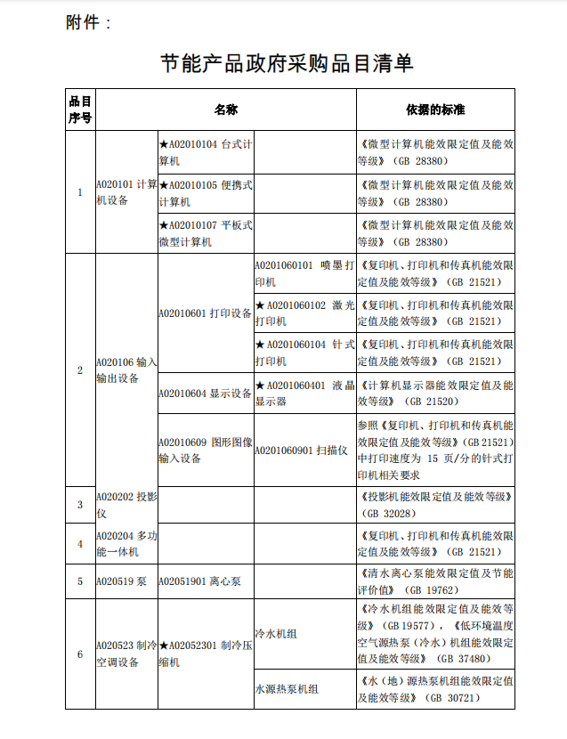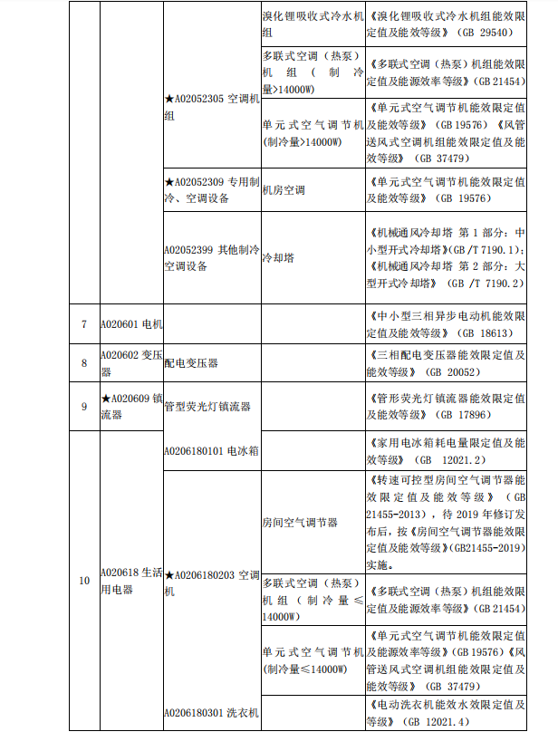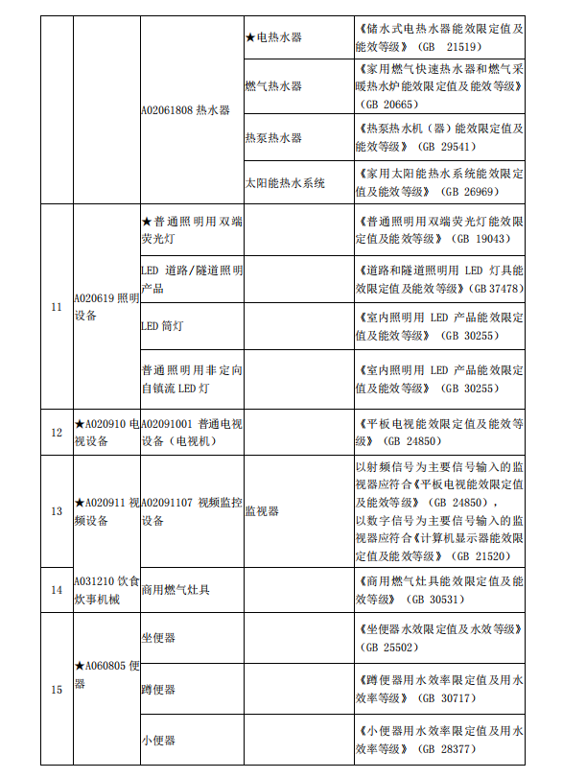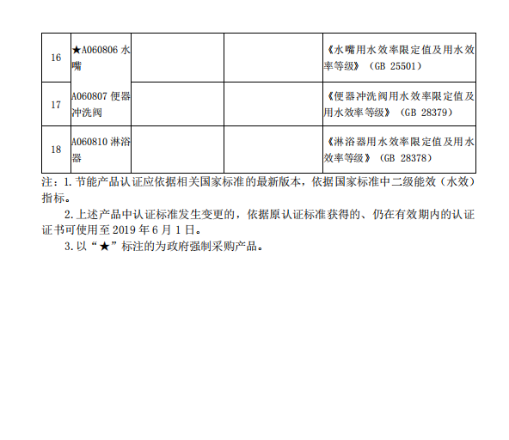

关于印发环境标志产品政府采购品目清单的通知
财库〔2019〕18号
有关中央预算单位，各省、自治区、直辖市、计划单列市财政厅（局）、生态环境厅（局），新疆生产建设兵团财政局、环境保护局：
根据《财政部发展改革委 生态环境部 市场监管总局关于调整优化节能产品 环境标志产品政府采购执行机制的通知》（财库〔2019〕9号）， 我们研究制定了环境标志产品政府采购品目清单，现印发给你们，请遵照执行。
附件：环境标志产品政府采购品目清单
财政部 生态环境部
2019年3月29日
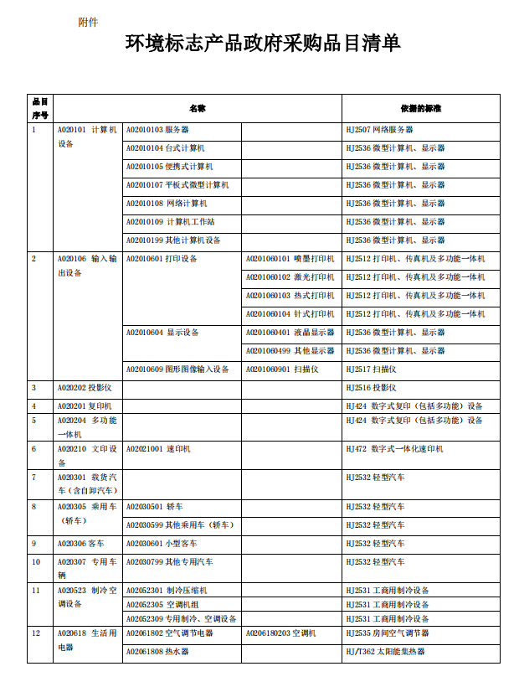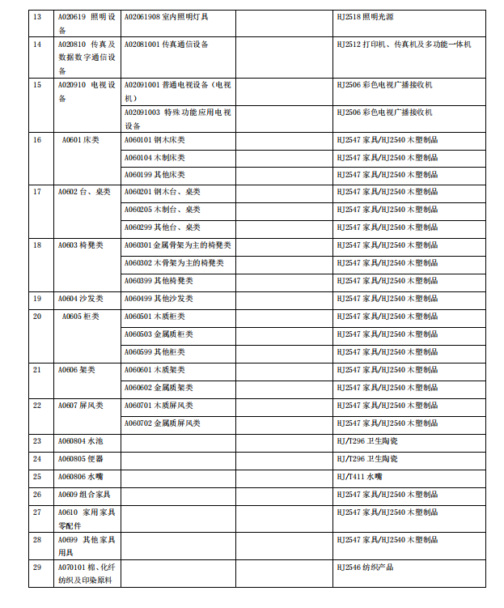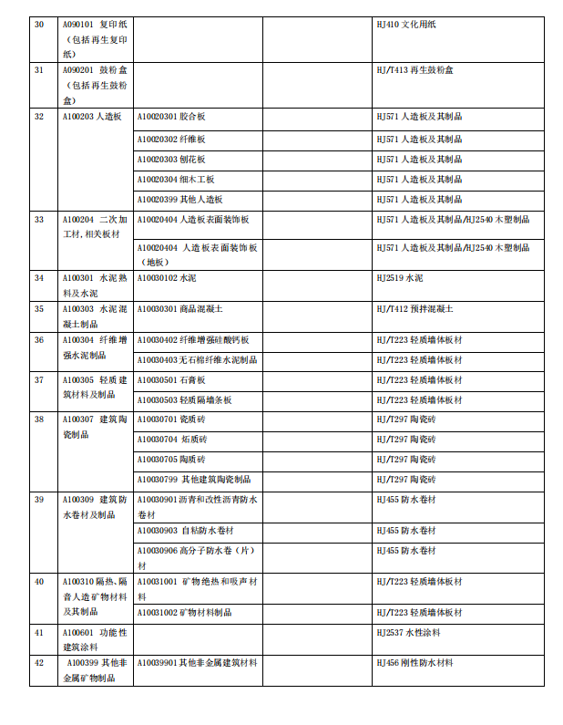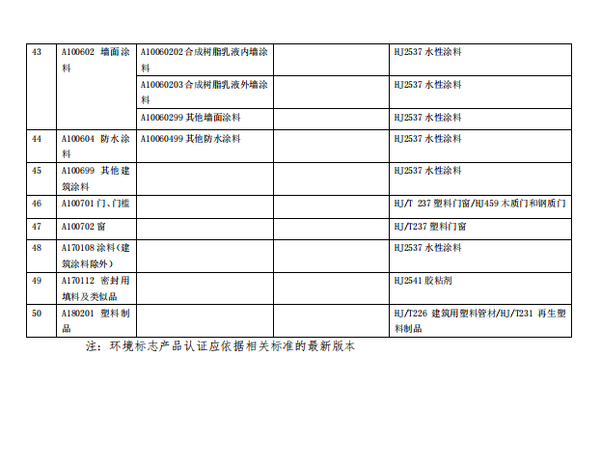

六、关于进口产品

- 政府采购政策：
1.1《政府采购进口产品管理办法》（财库[2007]119 号）
1.2《财政部办公厅关于政府采购进口产品管理有关问题的通知》（财办库[2008]248号
2、备注
2.1政府采购应当采购本国产品，不允许采购进口产品，确需采购进口产品的，实行审核管理。
2.2经财政部门审核同意，允许采购进口产品；优先采购向我国企业转让技术、与我国企业签订消化吸收再创新方案的供应商的进口产品。
2.2根据财库[2007]119 号进口产品是指通过中国海关报关验放进入中国境内且产自关境外的产品。
2.3根据《财政部办公厅关于政府采购进口产品管理有关问题的通知》（财办库[2008]248号）规定，凡在海关特殊监管区域内企业生产或加工（包括从境外进口料件）销往境内其他地区的产品，不作为政府采购项下进口产品。对从境外进入海关特殊监管区域，再经办理报关手续后从海关特殊监管区进入境内其他地区的产品，应当设定为进口产品。

七、招标代理服务费收费标准

河南省招标投标协会豫招协[2023]002 号文件规定标准收取
项目类型  费率预算金额(万元) | 工程 | 货物 | 服务
100万元以下 (含100万元) | 1.2% | 1.7% | 1.7%
100-500万元(含500万元) | 1.0% | 1.2% | 1.2%
500-1000万元(含1000万元) | 0.7% | 0.8% | 0.7%
1000-5000万元(含5000万元) | 0.4% | 0.5% | 0.4%
5000万元-1亿元(含1亿元) | 0.25% | 0.30% | 0.250%
1-5亿元 (含5亿元) | 0.10% | 0.10% | 0.10%
5-10亿元 (含10亿元) | 0.045% | 0.045% | 0.045%
10-50亿元 (含50亿元) | 0.010% | 0.01% | 0.010%
50-100亿元(含100亿元) | 0.008% | 0.008% | 0.008%
100亿元以上 | 0.004% | 0.004% | 0.004%

注：招标代理服务收费按差额定率累进法计算。

八、统计上大中小微型企业划分标准

行业名称 | 指标名称 | 计量单位 | 大型 | 中型 | 小型 | 微型
农、林、牧、渔业 | 营业收入(Y) | 万元 | Y≥20000 | 500≤Y＜20000 | 50≤Y＜500 | Y＜50
工业 * | 从业人员(X) | 人 | X≥1000 | 300≤X＜1000 | 20≤X＜300 | X＜20
工业 * | 营业收入(Y) | 万元 | Y≥40000 | 2000≤Y＜40000 | 300≤Y＜2000 | Y＜300
建筑业 | 营业收入(Y) | 万元 | Y≥80000 | 6000≤Y＜80000 | 300≤Y＜6000 | Y＜300
建筑业 | 资产总额(Z) | 万元 | Z≥80000 | 5000≤Z＜80000 | 300≤Z＜5000 | Z＜300
批发业 | 从业人员(X) | 人 | X≥200 | 20≤X＜200 | 5≤X＜20 | X＜5
批发业 | 营业收入(Y) | 万元 | Y≥40000 | 5000≤Y＜40000 | 1000≤Y＜5000 | Y＜1000
零售业 | 从业人员(X) | 人 | X≥300 | 50≤X＜300 | 10≤X＜50 | X＜10
零售业 | 营业收入(Y) | 万元 | Y≥20000 | 500≤Y＜20000 | 100≤Y＜500 | Y＜100
交通运输业 * | 从业人员(X) | 人 | X≥1000 | 300≤X＜1000 | 20≤X＜300 | X＜20
交通运输业 * | 营业收入(Y) | 万元 | Y≥30000 | 3000≤Y＜30000 | 200≤Y＜3000 | Y＜200
仓储业* | 从业人员(X) | 人 | X≥200 | 100≤X＜200 | 20≤X＜100 | X＜20
仓储业* | 营业收入(Y) | 万元 | Y≥30000 | 1000≤Y＜30000 | 100≤Y＜1000 | Y＜100
邮政业 | 从业人员(X) | 人 | X≥1000 | 300≤X＜1000 | 20≤X＜300 | X＜20
邮政业 | 营业收入(Y) | 万元 | Y≥30000 | 2000≤Y＜30000 | 100≤Y＜2000 | Y＜100
住宿业 | 从业人员(X) | 人 | X≥300 | 100≤X＜300 | 10≤X＜100 | X＜10
住宿业 | 营业收入(Y) | 万元 | Y≥10000 | 2000≤Y＜10000 | 100≤Y＜2000 | Y＜100
餐饮业 | 从业人员(X) | 人 | X≥300 | 100≤X＜300 | 10≤X＜100 | X＜10
餐饮业 | 营业收入(Y) | 万元 | Y≥10000 | 2000≤Y＜10000 | 100≤Y＜2000 | Y＜100
信息传输业 | 从业人员(X) | 人 | X≥2000 | 100≤X＜2000 | 10≤X＜100 | X＜10
信息传输业 | 营业收入(Y) | 万元 | Y≥100000 | 1000≤Y＜100000 | 100≤Y＜1000 | Y＜100
软件和信息技术服务业* | 从业人员(X) | 人 | X≥300 | 100≤X＜300 | 10≤X＜100 | X＜10
软件和信息技术服务业* | 营业收入(Y) | 万元 | Y≥10000 | 1000≤Y＜10000 | 50≤Y＜1000 | Y＜50
房地产开发经营 | 营业收入(Y) | 万元 | Y≥200000 | 1000≤Y＜200000 | 100≤Y＜1000 | Y＜100
房地产开发经营 | 资产总额(Z) | 万元 | Z≥10000 | 5000≤Z＜10000 | 2000≤Z＜5000 | Z＜2000
物业管理 | 从业人员(X) | 人 | X≥1000 | 300≤X＜1000 | 100≤X＜300 | X＜100
物业管理 | 营业收入(Y) | 万元 | Y≥5000 | 1000≤Y＜5000 | 500≤Y＜1000 | Y＜500
租赁和商务服务业 | 从业人员(X) | 人 | X≥300 | 100≤X＜300 | 10≤X＜100 | X＜10
租赁和商务服务业 | 资产总额(Z) | 万元 | Z≥120000 | 8000≤Z＜120000 | 100≤Z＜8000 | Z＜100
其他未列明行业 * | 从业人员(X) | 人 | X≥300 | 100≤X＜300 | 10≤X＜100 | X＜10

说明：1.大型、中型和小型企业须同时满足所列指标的下限，否则下划一档；微型企业只须满足所列指标中的一项即可。
附表中各行业的范围以《国民经济行业分类》（GB/T4754-2017）为准。带*的项为行业组合类别，其中，工业包括采矿业，制造业，电力、热力、燃气及水生产和供应业；交通运输业包括道路运输业，水上运输业，航空运输业，管道运输业，多式联运和运输代理业、装卸搬运，不包括铁路运输业；仓储业包括通用仓储，低温仓储，危险品仓储，谷物、棉花等农产品仓储，中药材仓储和其他仓储业；信息传输业包括电信、广播电视和卫星传输服务，互联网和相关服务；其他未列明行业包括科学研究和技术服务业，水利、环境和公共设施管理业，居民服务、修理和其他服务业，社会工作，文化、体育和娱乐业，以及房地产中介服务，其他房地产业等，不包括自有房地产经营活动。
企业划分指标以现行统计制度为准。
（1）从业人员，是指期末从业人员数，没有期末从业人员数的，采用全年平均人员数代替。
（2）营业收入，工业、建筑业、限额以上批发和零售业、限额以上住宿和餐饮业以及其他设置主营业务收入指标的行业，采用主营业务收入；限额以下批发与零售业企业采用商品销售额代替；限额以下住宿与餐饮业企业采用营业额代替；农、林、牧、渔业企业采用营业总收入代替；其他未设置主营业务收入的行业，采用营业收入指标。
（3）资产总额，采用资产总计代替。

